|  |  |
| --- | --- |
|  | **BỘ CÔNG THƯƠNG**  **TRƯỜNG ĐẠI HỌC CÔNG NGHIỆP HÀ NỘI**  **---------------------------------------** |
| TRẦN DUY LONG | ĐỒ ÁN TỐT NGHIỆP ĐẠI HỌC |
| NGÀNH HỆ THỐNG THÔNG TIN |
| **XÂY DỰNG WEBSITE BÁN NỘI THẤT CHO XƯỞNG GỖ GIA ĐÌNH SỬ DỤNG ASP.NET MVC** |
| **GVHD: TS. Đỗ Mạnh Hùng**  **Sinh viên: Trần Duy Long**  **Mã sinh viên: 2020600624** |
|  |
| HỆ THỐNG THÔNG TIN |
| Hà Nội – 2024 |

# LỜI CẢM ƠN

Để đồ án này đạt kết quả tốt đẹp, em đã nhận được sự hỗ trợ, giúp đỡ của nhiều cơ quan, tổ chức, cá nhân. Với tình cảm sâu sắc, chân thành, cho phép em được bày tỏ lòng biết ơn sâu sắc đến tất cả các cá nhân và cơ quan đã tạo điều kiện giúp đỡ trong quá trình học tập và nghiên cứu đề tài.

Trước hết em xin gửi tới các thầy cô khoa Công nghệ thông tin trường Đại học Công nghiệp Hà Nội lời chào trân trọng, lời chúc sức khỏe và lời cảm ơn sâu sắc. Với sự quan tâm, dạy dỗ, chỉ bảo tận tình chu đáo của thầy cô, đến nay em đã có thể hoàn thành đề tài: “Xây dựng website bán nội thất cho xưởng gỗ gia đình sử dụng ASP.NET MVC”.

Đặc biệt em xin gửi lời cảm ơn chân thành nhất tới thầy giáo – TS. Đỗ Mạnh Hùng đã quan tâm giúp đỡ, hướng dẫn em hoàn thành tốt luận văn này trong thời gian qua.

Với điều kiện thời gian cũng như kinh nghiệm còn hạn chế của một học viên, luận văn này không thể tránh được những thiếu sót. Em rất mong nhận được sự chỉ bảo, đóng góp ý kiến của các thầy cô để em có điều kiện bổ sung, nâng cao ý thức của mình, phục vụ tốt hơn công tác thực tế sau này.

Em xin chân thành cảm ơn!

Trần Duy Long

**MỤC LỤC**

LỜI CẢM ƠN 1

MỤC LỤC 2

MỞ ĐẦU 6

CHƯƠNG 1. TỔNG QUAN VỀ HỆ THỐNG WEBSITE BÁN NỘI THẤT XƯỞNG GỖ GIA ĐÌNH. 9

1.1.Khảo sát hệ thống 9

1.2. Giới thiệu công nghệ áp dụng trong phát triển dự án website cho xưởng gỗ gia đình 18

CHƯƠNG 2. PHÂN TÍCH VÀ THIẾT KẾ HỆ THỐNG WEBSITE BÁN NỘI THẤT XƯỞNG GỖ GIA ĐÌNH 26

2.1.Mô hình use case 26

2.2.Biểu đồ lớp tổng quát của hệ thống Website Xưởng gỗ gia đình 39

2.3.Hiện thực hóa các use case 39

2.3.1. Use case Đăng ký 39

2.3.2 Use case Đăng nhập 41

2.3.3. Use case Tìm kiếm sản phẩm 43

2.3.4. Use case Xem chi tiết sản phẩm 43

2.3.5. Use case Quản lý sản phẩm 45

2.4. Thiết kế Cơ sở dữ liệu của hệ thống Website bán nội thất cho xưởng gỗ gia đình 47

2.5. Thiết kế giao diện 52

CHƯƠNG 3. CÀI ĐẶT, KẾT QUẢ THỰC NGHIỆM VÀ KẾT QUẢ KIỂM THỬ 60

3.1. Hướng dẫn cài đặt 60

3.1.1. Cài đặt database hệ thống Website bán nội thất xưởng gỗ gia đình 60

3.1.2. Cài đặt môi trường MVC 61

3.1.3. Cài đặt chương trình 62

3.2. Kết quả thực nghiệm 63

3.3. Kết quả kiểm thử 70

3.3.1. Kế hoạch kiểm thử 70

3.3.2. Kịch bản kiểm thử 73

3.3.3. Kết quả kiểm thử 74

KẾT LUẬN 79

TÀI LIỆU THAM KHẢO 82

DANH MỤC HÌNH ẢNH

Hình 1. 1. Phiếu Google biểu mẫu khảo sát 13

Hình 1. 2. Mô hình MVC 24

Hình 2. 1. Sơ đồ Use Case tổng quan 26

Hình 2. 2. Use case đăng nhập 27

Hình 2. 3. Use case quản lý giỏ hàng 27

Hình 2. 4. Use case quản lý đơn hàng 27

Hình 2. 5. Use case quản lý tài khoản 28

Hình 2. 6. Use case quản lý danh mục 28

Hình 2. 7. Use case quản lý sản phẩm 29

Hình 2. 8. Biểu đồ lớp tổng quát của toàn bộ hệ thống 39

Hình 2. 9. Biểu đồ trình tự luồng cơ bản use case Đăng ký 40

Hình 2. 10. Biểu đồ lớp tham gia use case Đăng ký 41

Hình 2. 11. Biểu đồ trình tự luồng cơ bản use case Đăng nhập 42

Hình 2. 12. Biểu đồ lớp use case Đăng nhập 42

Hình 2. 13. Biểu đồ trình tự luồng cơ bản use case Tìm kiếm sản phẩm 43

Hình 2. 14. Biểu đồ lớp tham gia use case Tìm kiếm sản phẩm 43

Hình 2. 15. Biểu đồ trình tự lớp phân tích use case Xem chi tiết sản phẩm 44

Hình 2. 16. Biểu đồ lớp tham gia use case Xem chi tiết sản phẩm 45

Hình 2. 17. Biểu đồ trình tự luồng cơ bản use case Quản lý sản phẩm 47

Hình 2. 18. Biểu đồ lớp tham gia use case Quản lý sản phẩm 47

Hình 2. 19. Màn hình Trang chủ 53

Hình 2. 20. Màn hình Đăng ký 54

Hình 2. 21. Màn hình Đăng nhập 55

Hình 2. 22. Màn hình Chi tiết sản phẩm 55

Hình 2. 23. Màn hình Giỏ hàng 56

Hình 2. 24. Màn hình Thanh toán 57

Hình 2. 25. Màn hình Lịch sử đơn hàng 57

Hình 2. 26. Màn hình Thống kê 58

Hình 2. 27. Màn hình Quản lý tài khoản 58

Hình 2. 28. Màn hình Thêm sản phẩm 59

Hình 3. 1. File nén chương trình 60

Hình 3. 2. Kết quả sau khi giải nén 60

Hình 3. 3. Màn hình import database của chương trình 61

Hình 3. 4. Kết quả chạy thành công database 61

Hình 3. 5. Chạy file môi trường MVC 62

Hình 3. 6. Màn hình cài đặt môi trường MVC 62

Hình 3. 7. Màn hình upload chương trình 63

Hình 3. 8. Điền đường dẫn CSDL 63

Hình 3. 9. Chạy chương trình 63

Hình 3. 10. Màn hình đăng ký 64

Hình 3. 11. Màn hình Đăng nhập 64

Hình 3. 12. Màn hình Xem chi tiết sản phẩm 65

Hình 3. 13. Màn hình Quản lý giỏ hàng 66

Hình 3. 14 Màn hình thanh toán 67

Hình 3. 15 Lịch sử đơn hàng 68

Hình 3. 16. Màn hình thống kê 68

Hình 3. 17 Danh sách sản phẩm 69

Hình 3. 18. Thêm mới sản phẩm 69

Hình 3. 19. Thay đổ mật khẩu 70

DANH MỤC BẢNG BIỂU

Bảng 1. 1. Bảng các câu hỏi trong phiếu phỏng vấn 9

Bảng 2. 1. Bảng Danh mục sản phẩm 48

Bảng 2. 2. Bảng Liên hệ 48

Bảng 2. 3. Bảng Hình ảnh 48

Bảng 2. 4. Bảng Chi tiết đơn hàng 49

Bảng 2. 5. Bảng đơn hàng 49

Bảng 2. 6. Bảng Bài viết 49

Bảng 2. 7. Bảng giỏ hàng 50

Bảng 2. 8. Bảng Hình ảnh sản phẩm 50

Bảng 2. 9. Bảng sản phẩm 51

Bảng 2. 10. Bảng bình luận 51

Bảng 2. 11. Bảng người dùng 52

Bảng 3. 1. Danh sách các rủi ro có thể gặp trong quá trình làm thiết kế hệ thống 72

# MỞ ĐẦU

Ngày nay, công nghệ thông tin đã có những bước phát triển mạnh mẽ theo cả chiều rộng và sâu. Máy tính [điện](http://webtailieu.net/dien-dien-tu/) tử không còn là một thứ phương tiện quý hiếm mà đang ngày càng trở thành một công cụ làm việc và giải trí thông dụng của con người, không chỉ ở công sở mà còn ngay cả trong gia đình.

Hiện nay các công ty tin học hàng đầu thế giới không ngừng [đầu tư](http://webtailieu.net/dau-tu/) và cải thiện các giải pháp cũng như các sản phẩm nhằm cho phép tiến hành [thương mại](http://webtailieu.net/thuong-mai/) hóa trên Internet. Thông qua các sản phẩm và công nghệ này, chúng ta dễ dàng nhận ra tầm quan trọng và tính tất yếu của thương mại điện tử. Với những thao tác đơn giản trên máy có nối mạng Internet bạn sẽ có tận tay những gì mình cần mà không phải mất nhiều thời gian. Bạn chỉ cần vào các trang dịch vụ thương mại điện tử, làm theo hướng dẫn và click vào những gì bạn cần. Các nhà dịch vụ sẽ mang đến tận nhà cho bạn.

1. Lý do chọn đề tài

Với nhiều thành quả quan trọng, công nghệ thông tin đã được ứng dụng rộng rãi trong nhiều lĩnh vực, trở thành một trong những yếu tố quan trọng nhất của sự phát triển kinh tế - xã hội, an ninh - quốc phòng. Việc đẩy mạnh ứng dụng công nghệ thông tin sẽ làm thay đổi tác phong làm việc, nâng cao năng suất lao động, nâng cao dân trí… Chính vì thế, công nghệ thông tin sẽ trở thành nền kinh tế mũi nhọn của nước ta trong những năm tới đây.

Hơn nữa thương mại điện tử là một lĩnh vực mới đang được nhiều cơ quan, nhiều công ty, nhiều đoàn thể cũng như cá nhân nghiên cứu và phát triển nhằm đưa các thiết bị, các ứng dụng liên quan đến điện tử tin học vào phục vụ cho sự phát triển kinh doanh. Thương mại điện tử là một trong những lĩnh vực được xem là mang tính thời sự ở Việt nam, ở nước ta cũng đã có nhiều tổ chức, cá nhân nghiên cứu, ứng dụng thương mại điện tử vào kinh doanh nhưng đây là một lĩnh vực mới mẻ và còn rất non trẻ. Với những thao tác đơn giản trên máy có nối mạng Internet người tiêu dùng sẽ có tận tay những gì mình cần chỉ cần vào các trang web bán hàng, làm theo hướng dẫn và click vào những gì bạn cần. Không cần đi đâu xa, chỉ cần ngồi tại chỗ là có thể chọn lựa thỏa thích các mặt hàng mà mình yêu thích và được giao hàng tận nơi, tiết kiệm được thời gian, công sức và cả tiền bạc.

Để tiếp cận và góp phần đẩy mạnh sự phổ biến của thương mại điện tử ở Việt Nam, em đã quyết định thực hiện đề tài “Xây dựng website bán nội thất cho xưởng gố gia đình sử dụng ASP.NET MVC”.

1. Mục tiêu đề tài

Mục tiêu đề ra của đề tài:

* + Nghiên cứu về: SQL,HTML,CSS,mô hình phát triển phần mềm ASP.NET MVC;
  + Phân tích thiết kế và viết tài liệu đặc tả yêu cầu phần mềm trên việc khảo sát người dùng qua form:
  + Thiết kế và cài đặt phần mềm dựa trên tài liệu đặc tả;
  + Xây dựng được ứng dụng web có các chức năng: Đăng ký tài khoản mới, đăng nhập phân quyền client và admin.

+ Client và khách vãng lai: xem sản phẩm, xem chi tiết sản phẩm, tìm kiếm sản phẩm, xem tin tức, liên hệ.

+ Khách hàng: có hiển thị thông báo khi thêm sản phẩm vào giỏ hàng và hiển thị sản phẩm đó trong giỏ hàng, mua hàng hoặc đến cửa hàng mua trực tiếp,

+Admin: quản lý sản phẩm, quản lý tin tức, bảo trì danh mục, quản lý tài khoản, quản lý bài viết, quản lý liên hệ, quản lý đơn hàng, thống kê.

- Xây dựng được Web đạt yêu cầu về nghiệp vụ.

1. Đối tượng và phạm vi nghiên cứu

Đề tài tập trung nghiên cứu các ngôn ngữ và công nghệ: SQL , HTML, CSS , mô hình phát triển phần mềm MVC.

1. Cấu trúc báo cáo

Cấu trúc chính của báo cáo bao gồm 3 chương:

* + Chương 1: Tổng quan hệ thống bán đồ nội thất xưởng gỗ gia đình
* Khảo sát hệ thống
* Các công nghệ áp dụng trong xây dựng Xưởng gỗ gia đình Website.
  + Chương 2: Phân tích và thiết kế hệ thống bán nội thất Xưởng gỗ gia đình
* Mô hình use case
* Biểu đồ lớp tổng quát hệ thống
* Hiện thực hóa các use case
* Thiết kế cơ sở dữ liệu
* Thiết kế giao diện
  + Chương 3: Cài đặt, kết quả thực nghiệm và kết quả kiểm thử
* Hướng dẫn cài đặt
* Kết quả thực nghiệm
* Kết quả kiểm thử

**CHƯƠNG 1. TỔNG QUAN VỀ HỆ THỐNG WEBSITE BÁN NỘI THẤT XƯỞNG GỖ GIA ĐÌNH.**

* 1. Khảo sát hệ thống

1.1.1. Khảo sát sơ bộ

1.1.1.1. Mục tiêu

Tài liệu đặc tả yêu cầu phần mềm này mô tả các yêu cầu về chức năng

và yêu cầu về thực thi của hệ thống website bán và giới thiệu sản phẩm nội thất từ xưởng gỗ gia đình. Từ tài liệu đặc tả này, chúng ta có thể dễ dàng đi tới các giai đoạn tiếp theo của quy trình phát triển phần mềm.

Hệ thống cho phép khách hàng cũng như người quản trị tương tác với

hệ thống qua giao diện web thân thiện và dễ dàng sử dụng, khách hàng có

thể xem thông tin sản phẩm, chọn mục sản phẩm cần xem, đặt mua sản phẩm. Ngoài ra hệ thống còn cung cấp khả năng bảo mật cao đối với thông tin và dữ liệu của khách hàng cũng như công ty.

1.1.1.2. Phương pháp

*Bảng 1. 1. Bảng các câu hỏi trong phiếu phỏng vấn*

|  |  |
| --- | --- |
| Phiếu phỏng vấn | |
| Tên dự án: Thiết kế hệ thống website bán nội thất cho xưởng gỗ gia đình. | |
| Tên tiểu dự án: Xây dựng website bán nội thất cho xưởng gỗ gia đình sử dụng ASP.NET MVC. | |
| 10/08/2024  Người hỏi: Trần Duy Long | Người được hỏi: Trần Anh Văn |
| Câu hỏi | Ghi chú |
| Câu 1: Có những loại sản phẩm nào của xưởng cần đưa lên website ?  Quan sát: người này nắm khá rõ về số lượng danh mục sản phẩm. | Cửa hàng có rất nhiều loại sản phẩm:Bộ bàn ghế, giường, tủ, kệ trưng bày, pallet, nan gỗ,... |
| Câu 2: Khách hàng chủ yếu là những đối tượng nào?  Quan sát: người này nắm khá rõ những đối tượng đã mua hàng tại lĩnh vực này. | Các sản phẩm thì phù hợp với mọi đối tượng từ hàng bình dân đến cao cấp. |
| Câu 3: Anh có muốn hiển thị các thể loại sản phẩm cùng các sản phẩm thuộc các thể loại lên trang chủ web hay không? | Có |
| Câu 4: Anh có muốn khách hàng mua hàng trên website có thể kiểm tra lại lịch sử giao dịch không? | Có |
| Câu 5. Anh có muốn thống kê về số lượng các sản phẩm bán ra trong tuần hiển thị trên trang web không?  Quan sát: bảo mật các thống kê đơn hàng khá chặt chẽ. | Không, đây là thông tin mang tính bảo mật nên chúng tôi không muốn được tiết lộ. |
| Câu 6. Anh có muốn khách hàng mua hàng trên trang web được thanh toán theo nhiều hình thức không?  Quan sát: việc thanh toán trực tuyến qua ngân hàng có vẻ chưa được ưa chuộng tại nhà phân phối này. | Có, hiện tại chủ yếu chúng tôi nhận thanh toán của khách khi mua hàng trực tiếp tại cửa hàng. |
| Câu 7:Anh hãy cho biết Khách hàng liên hệ với công ty bằng những hình thức nào?  Quan sát: Cơ sở có vẻ chưa triển khai các hình thức tư vấn online theo xu hướng mới hiện nay. | Thường là qua hotline của cửa hàng, ngoài ra còn có email liên hệ và chăm sóc khách hàng. |
| Câu 8: Anh có muốn hiện thị thông tin chi tiết sản phẩm khi khách hàng ấn vào sản phẩm đó không?  Quan sát: việc này giúp khách hàng biết được chi tiết sản phẩm và cần nhân viên tư vấn trực tiếp về chính sách giao hàng. | Có, nhưng chúng tôi khuyến khích khách hàng liên hệ để đặt hàng theo kích thước mong muốn và tư vấn về dịch vụ giao hàng |
| Đánh giá chung:   * Người được phỏng vấn cần thêm hai đến ba ngày bàn bạc với cấp trên rồi mới có thể tiến hành tiếp. * Chưa kết luận được vấn đề, còn một vài chủ đề chưa đề cập hết. | |

Phiếu khảo sát (Google Form)

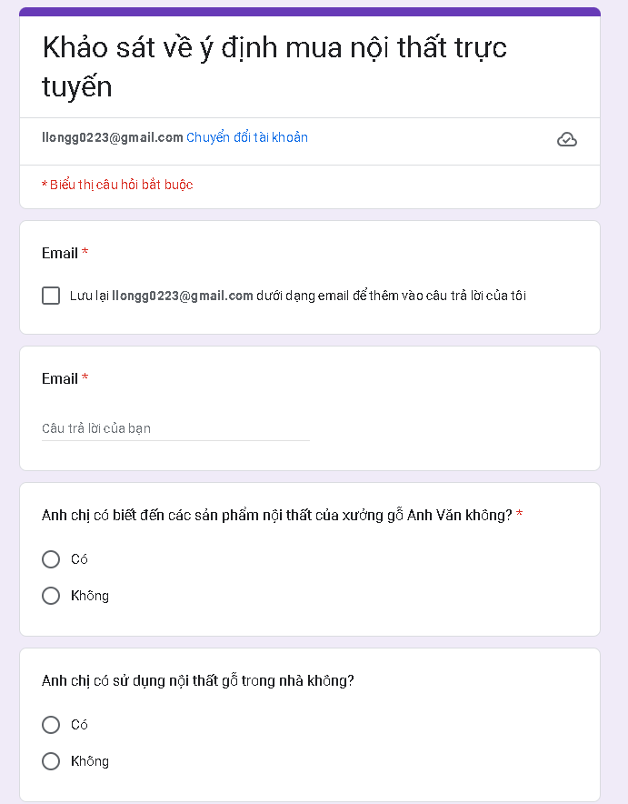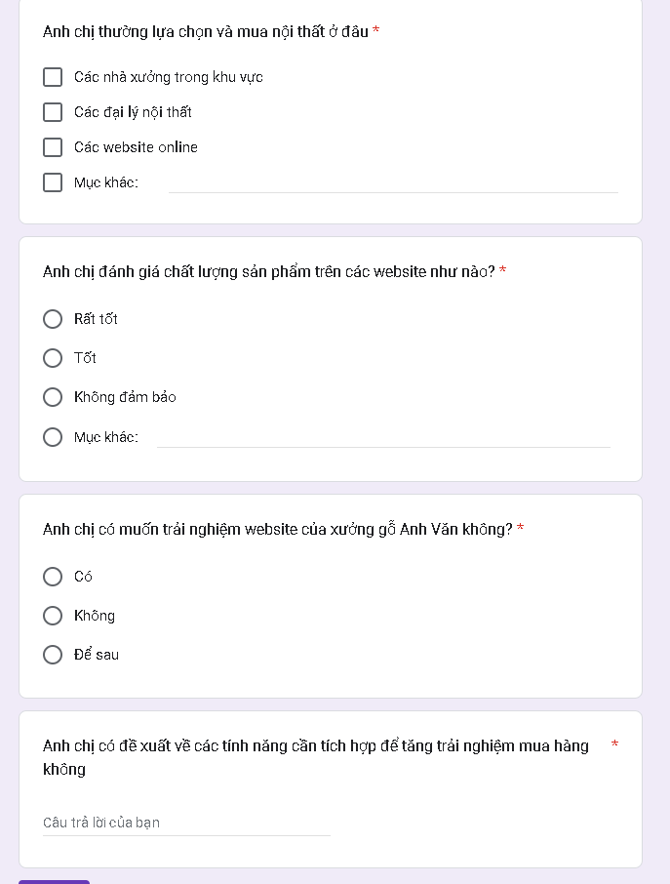

*Hình 1. 1. Phiếu Google biểu mẫu khảo sát*

* Quan sát:

Hoạt động tìm, mua, theo dõi sản phẩm mới cũng như các chương trình khuyến mại khi mua online qua website của xưởng gỗ gia đình: Đa số các khách hàng tham gia cuộc khảo sát đều biết đến và đã từng sử dụng các sản phẩm nội thất gỗ. Họ không hoàn toàn tin tưởng vào chất lượng sản phẩm khi mua tại các cửa hàng đại lý nhỏ lẻ. Các khách hàng đều hưởng ứng việc mua các sản phẩm online qua website của xưởng, bởi vì sẽ được mua các sản phẩm chất lượng từ nhà xưởng. Dễ dàng trong việc tìm kiếm các sản phẩm, theo dõi được các chương trình khuyến mại, tiết kiệm chi phí di chuyển, theo dõi sát sao được các sản phẩm mới, có thể áp dụng được nhiều phương thức thanh toán,…

1.1.2. Khảo sát chi tiết

1.1.2.1. Hoạt động của hệ thống

* Trong hệ thống website Xưởng gỗ gia đình, khách hàng có thể đăng kí và đăng nhập, tìm kiếm, mua sản phẩm, xem sản phẩm theo danh mục sản phẩm, kiểm tra đơn hàng, liên hệ, xem các tin tức về sản phẩm cũng như cửa hàng.
* Về phía người quản trị hệ thống có thể đăng nhập để tạo tài khoản, cập nhật thông tin sản phẩm,quản lý danh mục sản phẩm, thống kê ,sửa đổi thông tin hệ thống,quản lý tài khoản khách hàng, quản lý đơn hàng, bảo trì tin tức, quản lý các thông tin liên hệ của khách hàng.

**1.1.2.2. Các yêu cầu chức năng**

* **Về phía khách hàng, khách vãng lai**

1. Đăng nhập: Cho phép khách hàng đăng nhập vào hệ thống với tài khoản đã đăng ký tương ứng (khách hàng - tài khoản thành viên).
2. Đăng xuất: Cho phép khách hàng đăng xuất khỏi hệ thống
3. Đăng ký: Cho phép khách hàng đăng ký tài khoản thành viên.
4. Tìm kiếm sản phẩm theo tên sản phẩm: Cho phép khách hàng và khách vãng lai tìm kiếm sản phẩm theo tên sản phẩm, danh mục sản phẩm.
5. Lọc danh sách sản phẩm: Cho phép khách hàng và khách vãng lai lựa chọn hiển thị cho danh sách sản phẩm theo chữa cái đầu từ A-Z, từ Z-A, theo gía từ cao - thấp, từ thấp - cao.
6. Xem sản phẩm theo danh mục: Cho phép khách hàng và khách vãng lai xem các sản phẩm theo danh mục.
7. Xem thông tin chi tiết sản phẩm: Cho phép khách hàng và khách vãng lai xem thông tin chi tiết sản phẩm được chọn.
8. Xem tin tức: Cho phép khách hàng và khách vãng lai xem thông tin về các sản phẩm mới, các chương trình khuyến mãi, các thông tin mới nhất về xưởng.
9. Liên hệ: Cho phép khách hàng và khách vãng lai gửi vấn đề đến phía người quản trị.
10. Quản lý giỏ hàng: Cho phép khách hàng thêm hàng vào giỏ, xóa một mặt hàng trong giỏ, sửa số lượng hàng trong giỏ.
11. Thanh toán: Cho phép khách hàng thanh toán đơn hàng bằng 1 trong 2 hình thức: Đến cửa hàng mua trực tiếp, thanh toán khi nhận hàng.
12. Đặt hàng: Cho phép khách hàng đặt mua các mặt hàng trong giỏ hàng.
13. Xem đơn đặt hàng: Cho phép khách hàng xem các đơn hàng đã đặt.
14. Sửa thông tin cá nhân: Cho phép khách hàng và người quản trị cập nhật lại thông tin tài khoản.
15. Đổi mật khẩu: Cho phép khách hàng và người quản trị đổi mật khẩu.

* Về phía người quản trị

1. Đăng nhập: Cho người quản trị đăng nhập vào hệ thống với tài khoản đã đăng ký tương ứng (người quản trị hệ thống - admin).
2. Đăng xuất: Cho phép người quản trị đăng xuất khỏi hệ thống.
3. Đăng ký: Cho phép người quản trị đăng ký tài khoản admin.
4. Quản lý tài khoản: Cho phép người quản trị xem, sửa thông tin tài khoản, xóa, thêm mới thông tin, cập nhật trạng thái tài khoản.
5. Quản lý đơn hàng: Cho phép người quản trị tìm kiếm đơn hàng theo tên khách hàng, mã đơn hàng, lọc danh sách đơn hàng theo trạng thái đơn hàng, cập nhật trạng thái đơn hàng.
6. Quản lý danh mục: Cho phép người quản trị tìm kiếm danh mục theo tên danh mục; xem thông tin danh mục, sửa thông tin danh mục, xóa danh mục, tạo mới danh mục, cập nhật trạng thái danh mục.
7. Quản lý sản phẩm: Cho phép người quản trị tìm kiếm sản phẩm theo tên sản phẩm; xem thông tin sản phẩm, sửa thông tin sản phẩm, xóa sản phẩm, tạo mới sản phẩm, lọc danh sách sản phẩm theo danh mục sản phẩm, cập nhật trạng thái sản phẩm.
8. Quản lý bài viết: Cho phép người quản trị tìm kiếm bài viết theo tên bài viết; xem thông tin bài viết, cập nhật bài viết, xóa bài viết, tạo mới bài viết, cập nhật trạng thái bài viết.
9. Bảo trì liên hệ: Cho phép người quản trị tìm kiếm thông tin liên hệ theo tên khách hàng, lọc danh sách thông tin liên hệ theo trạng thái, xóa thông tin liên hệ, cập nhật trạng thái thông tin liên hệ .
10. Thống kê: Cho phép người quản trị thống kê tổng số bài viết, tài khoản, tống sản phẩm, tổng danh mục, số lượng đơn hàng theo từng từng tháng.

1.1.2.3 Các yêu cầu phi chức năng

* Yêu cầu về môi trường:

Mô tả yêu cầu:

* Chạy được trên mọi trình duyệt web.
* Chạy được trên mọi hệ điều hành, nền tảng khác nhau.
* Cơ sở dữ liệu dùng SQL Server.
* Yêu cầu về giao diện

Mô tả yêu cầu:

* Giao diện của hệ thống phải đáp ứng được tiêu chí quan

trọng nhất của dự án là giới thiệu sản phẩm, tìm kiếm sản phẩm giao dịch trực tuyến thuận tiện và đảm bảo an toàn, chính xác.

* Các điều khiển trên trang web cần quen thuộc, dễ thao tác

với người dùng. Thông tin hình ảnh bao quát, đẹp và dễ

dàng lựa chọn tìm kiếm.

* Giao diện gồm một thứ tiếng: tiếng Việt.
* Hiển thị thông tin chi tiết khi khách lựa chọn.
* Nội dung thông tin hình ảnh động. Kiểu của giao diện thay

đổi động giúp hạn chế sự đơn điệu.

* Tên các trường thông tin, chức năng phải thống nhất toàn bộ

giao diện.

* Yêu cầu về hiệu năng thời gian đáp ứng

Mô tả yêu cầu:

* Trang web Xưởng gỗ gia đình hỗ trợ số lượng người dùng mỗi giờ phải cung cấp thời gian phản hồi từ 6 giây trở xuống trong trình duyệt, tìm kiếm thông tin, bao gồm cả việc hiển thị văn bản và hình ảnh, qua kết nối LTE.
* Hỗ trợ khách hàng trong trường hợp sản phẩm hết hàng : gợi ý sản phẩm tương tự, hoặc thông báo đến tài khoản của khách hàng sau khi cập nhật sản phẩm mới.
* **Yêu cầu về độtin cậy, tính khả dụng, khả năng bảo trì**

Mô tả yêu cầu:

* Độ tin cậy có thể hiểu là độ bền của sản phẩm hoặc dịch vụ. Sản phẩm (dịch vụ) của web Xưởng gỗ gia đình càng bền, chạy càng lâu mà không hỏng hóc gì và do đó độ tin cậy vào sản phẩm của Xưởng gỗ gia đình nói riêng và của người dùng nói chung vào sản phẩm càng cao.
* Khả năng bảo trì xác định thời gian cần thiết để giải pháp hoặc thành phần của nó được sửa chữa, thay đổi để tăng hiệu suất hoặc các chất lượng khác hoặc thích ứng với môi trường thay đổi.
* Tính khả dụng mô tả khả năng hệ thống có thể truy cập được đối với người dùng tại một thời điểm nhất định.

1.2. Giới thiệu công nghệ áp dụng trong phát triển dự án website cho xưởng gỗ gia đình

1.2.1. Giới thiệu về SQL (**Structured Query Language** )

SQL là gì?

SQL (Structured Query Language – Ngôn ngữ truy vấn có cấu trúc) là ngôn ngữ tiêu chuẩn mà bất cứ hệ quản trị cơ sở dữ liệu quan hệ (RDBMS) nào cũng phải đáp ứng, điển hình như Oracle, Sybase, Microsoft SQL Server, Access, Ingres,…

Nói một cách đơn giản, SQL là ngôn ngữ bạn sử dụng để tương tác với cơ sở dữ liệu. Các câu lệnh SQL được sử dụng để thực hiện các tác vụ như cập nhật dữ liệu trên cơ sở dữ liệu hoặc truy xuất dữ liệu từ cơ sở dữ liệu. SQL có thể được sử dụng để chèn, tìm kiếm, cập nhật và xóa các bản ghi cơ sở dữ liệu; thực hiện nhiều hoạt động khác bao gồm tối ưu hóa và bảo trì cơ sở dữ liệu.

Các thành phần quan trọng của SQL Server

**SQL Server** bao gồm một hệ thống được xây dựng từ 7 thành phần quan trọng, mỗi thành phần đảm nhận một nhiệm vụ cụ thể, hỗ trợ chức năng toàn diện cho việc phân tích và lưu trữ dữ liệu.

* **Database Engine (động cơ cơ sở dữ liệu):**Chịu trách nhiệm lưu trữ dữ liệu dưới dạng bảng và hỗ trợ các thao tác tự động điều chỉnh.
* **Integration Services (dịch vụ tích hợp):**Tập hợp công cụ đồ họa và đối tượng lập trình thực hiện sao chép, di chuyển, và chuyển đổi dữ liệu.
* **Analysis Services (dịch vụ phân tích):**Cung cấp dịch vụ phân tích dữ liệu sử dụng kỹ thuật khai thác hình khối đa chiều và dữ liệu.
* **Notification Services (dịch vụ thông báo):**Nền tảng phát triển và triển khai ứng dụng thông báo, hỗ trợ gửi thông báo đến hàng ngàn người đăng ký trên nhiều thiết bị.
* **Reporting Services (dịch vụ báo cáo):**Công cụ tạo, quản lý, và triển khai các báo cáo cho cả máy chủ và máy khách.
* **Full Text Search Services (dịch vụ tìm kiếm toàn văn bản):**Chức năng đặc biệt trong việc truy vấn và đánh giá các chỉ mục dữ liệu văn bản.
* **Service Broker (môi trường dịch vụ):**Môi trường lập trình tạo ra các ứng dụng sử dụng các dịch vụ.

Mỗi thành phần đều đóng góp vào sự linh hoạt và tính toàn diện của **SQL Server**, cung cấp các công cụ và dịch vụ cần thiết cho quản lý và tối ưu hóa cơ sở dữ liệu.

Ưu điểm của ngôn ngữ SQL:

SQL có thể xem là ngôn ngữ tiêu chuẩn, được nhà phát triển liên quan đến dữ liệu sử dụng rộng rãi. Và sau đây là một số ưu điểm khi học ngôn ngữ này:

* **Dễ sử dụng:**SQL là một ngôn ngữ đơn giản, không có các truy vấn phức tạp. Nhờ vậy mà cả người mới bắt đầu và nhà phát triển có kinh nghiệm đều có thể dễ dàng tiếp cận được.
* **Hỗ trợ cộng đồng:**SQL có một cộng đồng rộng lớn cung cấp tài nguyên và tài liệu cho các nhà phát triển. Các tài liệu đa dạng với các hình thức phong phú giúp người học trở nên dễ dàng tiếp cận hơn.
* **Tiêu chuẩn hóa:** SQL là ngôn ngữ được tiêu chuẩn hóa nhằm đảm bảo tính nhất quán và khả năng tương thích trên các hệ thống quản lý cơ sở dữ liệu DBMS khác nhau.
* **Tính linh hoạt:**SQL cung cấp tính linh hoạt trong việc truy vấn và thao tác các thành phần cơ sở dữ liệu. Ngoài ra, SQL còn cho phép thực hiện nhiều thao tác trên các lược đồ và hệ thống cơ sở dữ liệu.
* **Bảo mật:** Cơ sở dữ liệu SQL cung cấp các tính năng bảo mật mạnh mẽ, bao gồm xác thực người dùng, ủy quyền và mã hóa.
* **Tính toàn vẹn dữ liệu:**Cơ sở dữ liệu SQL thực thi các ràng buộc toàn vẹn dữ liệu (ví dụ: khóa chính, khóa ngoại) để duy trì mối quan hệ dữ liệu chính xác và đáng tin cậy giữa các bảng.

1.2.2. Giới thiệu về HTML/CSS

***HTML/CSS là gì?***

HTML (HyperText Markup Language) : là một ngôn ngữ đánh dấu được thiết kế ra để tạo nên các trang web, nghĩa là các mẩu thông tin được trình bày trên World Wide Web.

Mục đích sử dụng HTML là gì?

**Tạo nội dung cho trang web:**HTML sẽ giúp trang web của bạn lưu trữ và hiển thị cho người dùng những nội dung như âm thanh, video, văn bản,…

**Thiết kế giao diện cho trang web:**Phiên bản HTML mới nhất hiện nay là HTML5, nó được cải tiến đáng kể so với các phiên bản trước và được sử dụng phổ biến trong việc thiết kế giao diện website. Tuy nhiên HTML5 chỉ có thể giúp tạo bộ khung sườn cho trang web, bạn cần sử dụng thêm CSS để có thể tạo được một trang web hoàn chỉnh.

**Lập trình tương tác cho trang web:**Bằng việc sử dụng code [JavaScript](https://fptshop.com.vn/tin-tuc/danh-gia/javascript-la-gi-151984) trong HTML, bạn có thể tạo ra được các hiệu ứng hiển thị khi người dùng di chuyển hoặc nhấp chuột trên website, giúp tạo nên sự tương tác giữa người dùng với trang web.

Ưu điểm của HTML

* HTML là chuẩn mực Internet do tổ chức W3C (World Wide Web Consortium) duy trì.
* Có mã nguồn mở, cho phép dữ liệu được công khai và miễn phí sử dụng.
* Dễ dàng tìm hiểu và sử dụng nên HTML trở nên rất phổ biến, nhờ đó có được nguồn tài nguyên phong phú.
* Tất cả trình duyệt hiện nay đều hỗ trợ ngôn ngữ HTML và được thiết lập mặc định trong mọi cửa sổ, do đó người dùng không cần phải mua thêm phần mềm hỗ trợ nào khác.
* Đánh dấu (Markup) ngắn gọn và đồng nhất.
* Có thể tích hợp được với nhiều ngôn ngữ khác (PHP, Node.js,…) một cách dễ dàng.

1.2.3. Giới thiệu về CSS

Khái niệm:

CSS là viết tắt của cụm từ Cascading Style Sheets, đây là ngôn ngữ dùng để tìm và định dạng miêu tả lại các phần tử được tạo ra bởi ngôn ngữ Markup cấu trúc HTML. Để nói một cách ngắn gọn, CSS là ngôn ngữ dùng để tạo nên phong cách cho trang web. Chúng ta có thể hiểu rằng, nếu HTML đóng vai trò định dạng các phần tử, cấu trúc trên website như việc tạo ra các đoạn văn bản, các tiêu đề heading, bảng,… thì ngôn ngữ CSS sẽ giúp chúng ta có thể định dạng “phong cách” cho các phần tử HTML đó như thay đổi bố cục, màu sắc trang, màu chữ, font chữ, cấu trúc,…

Tại sao cần sử dụng CSS?

**Cung cấp nhiều thuộc tính khác nhau:** Khi nói đến lý do tại sao cần sử dụng CSS thì không bao giờ có thể bỏ qua thông tin này. Dễ thấy rằng các thuộc tính do CSS cung cấp chi tiết hơn HTML trên cùng một giao diện trang web. Điều này cho phép CSS cung cấp thêm nhiều phong cách, kiểu dáng khác nhau và đem lại khả năng tùy chỉnh các trang web theo cách thuận tiện và bắt mắt nhất.

**Thời gian sử dụng sẽ được rút lại:** Thời gian sử dụng CSS được tiết kiệm tối đa bởi bạn có thể được dùng chương trình với mã code ngắn lại hơn. Nhờ đó giúp bạn kiểm soát nhanh hơn, thuận tiện hơn và ít lo lắng hơn về loại mã không cần thiết xuất hiện trong chương trình. Thêm vào đó số lượng các stylesheet mà web mang đến là vô cùng đa dạng, đảm bảo hạn chế tối đa sự trùng lặp gây mất kiểm soát và không ấn tượng.

**Giải quyết được nhiều vấn đề khác nhau:** Khi bạn bắt đầu sử dụng CSS, bạn sẽ thấy trang web của mình được tổ chức một cách gọn gàng và có tổ chức hơn nhiều. Những nội dung được hiển thị trên trang này sẽ được tách biệt hơn, giúp định dạng nhanh chóng và dễ dàng.

***Ưu điểm của CSS:***

* **Khả năng tiết kiệm thời gian:** CSS cho phép bạn viết lần đầu và sử dụng lại nó trong các trang HTML tiếp theo. Ngoài ra, bạn hoàn toàn có thể định nghĩa phong cách của từng phần tử HTML và áp dụng nó cho nhiều trang web khác nếu cần.
* **CSS giúp khả năng tải trang nhanh chóng:** Đặc điểm của CSS khi sử dụng là ít mã code hơn. Do đó, thời gian tải xuống nhanh chóng và tiết kiệm rất nhiều thời gian. Sau khi viết quy tắc CSS cho một thẻ cụ thể, bạn có thể áp dụng quy tắc đó cho mọi lần xuất hiện sau này của thẻ đó. Bạn hoàn toàn không cần thay đổi các thuộc tính của thẻ HTML.
* **Dễ dàng khi thực hiện bảo trì:** Bạn chỉ cần thay đổi một phong cách và từng thành phần trên mọi trang web khi cần và CSS sẽ hỗ trợ cập nhật tự động.
* **Khả năng tương thích tốt:** CSS cho khả năng tương thích với nhiều thiết bị, cùng với việc sử dụng cùng một tài liệu HTML song với nhiều cách hiển thị các phiên bản khác nhau của trang web trên mọi thiết bị di động đều được hỗ trợ tốt và có tính tương thích cao.

1.2.4. Giới thiệu về ASP.NET MVC

***ASP.NET***

ASP.NET là một ngôn ngữ lập trình web được phát triển bởi Microsoft. Đây là một phần của .NET Framework và được sử dụng để xây dựng các ứng dụng web mạnh mẽ, linh hoạt. ASP.NET cho phép lập trình viên tạo các trang web tương tác, quản lý dữ liệu và thực hiện thao tác với cơ sở dữ liệu.

MVC

Là cách viết tắt của cụm từ “Model-View-Controller”. MVC chia thành ba phần được kết nối với nhau và mỗi thành phần đều có một nhiệm vụ riêng của nó và độc lập với các thành phần khác.

MVC chia làm 3 thành phần:

* + Model (dữ liệu): Quản lý xử lý dữ liệu;
  + View (giao diện): Hiển thị dữ liệu đến người dùng.
  + Controller (bộ điều khiển): Điều khiển sự tương tác của hai thành phần Model và View.

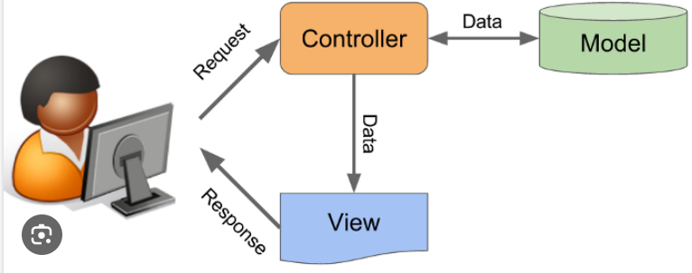

*Hình 1. 2. Mô hình MVC*

* Routing: Định tuyến các URL đến các hàm xử lý tương ứng.
* MiddleWare: Xử lý các yêu cầu trước khi chúng được xử lý bởi các hàm xử lý chính.
* Controllers: Xử lý các yêu cầu và trả về các kết quả tương ứng.
* Views: Hiển thị dữ liệu cho người dùng.
* Blade Template Engine: Cung cấp cú pháp để tạo ra các mẫu HTML.
* Eloquent ORM: Cung cấp một cách tiện lợi để truy vấn cơ sở dữ liệu.
* Artisan CLI: Cung cấp một số lệnh để giúp bạn tạo ra các thành phần của ứng dụng.

***Ưu điểm của ASP.NET MVC***

1. Do sử dụng mô hình MVC nên trong ASP.Net MVC đã tách biệt được các tầng trong mô hình lập trình web vì vậy giúp tối ưu ứng dụng và dễ dàng trong việc viết code, giao diện.
2. Giao diện trong ASP.Net MVCsử dụng công nghệ thiết kế web HTML, CSS nền việc thiết kế giao diện trở nên dễ dàng và giúp cho designer linh hoạt trong việc thiết kế.
3. ASP.Net MVC không sử dụng view state vì vậy trang web không bị tăng kích thước do đó hiệu năng hoạt động không bị bị giảm

ASP.Net MVC đã khắc phục được các nhược điểm của web forms vì vậy web forms hiện nay không còn được dùng phổ biến nữa.

**CHƯƠNG 2. PHÂN TÍCH VÀ THIẾT KẾ HỆ THỐNG WEBSITE BÁN NỘI THẤT XƯỞNG GỖ GIA ĐÌNH**

* 1. Mô hình use case
     1. Sơ đồ use case tổng quan



*Hình 2. 1. Sơ đồ Use Case tổng quan*

* + 1. Sơ đồ phân rã use case
       1. Use case đăng nhập



*Hình 2. 2. Use case đăng nhập*

* + - 1. Use case quản lý giỏ hàng



*Hình 2. 3. Use case quản lý giỏ hàng*

* + - 1. Use case quản lý đơn hàng



*Hình 2. 4. Use case quản lý đơn hàng*

* + - 1. Use case quản lý tài khoản



*Hình 2. 5. Use case quản lý tài khoản*

* + - 1. Quản lý danh mục



*Hình 2. 6. Use case quản lý danh mục*

* + - 1. Quản lý sản phẩm



*Hình 2. 7. Use case quản lý sản phẩm*

* + 1. Mô tả chi tiết các use case

2.1.3.1. Use case Đăng ký

* **Tên use case**: Use case đăng ký
* **Mô tả**: Use case này cho phép người dùng đăng ký tài khoản.
* **Luồng sự kiện**:
* **Luồng cơ bản**:

1. Use case này bắt đầu khi người dùng nhấn vào nút “Đăng ký” ở thanh menu trên màn hình chính khách hàng.
2. Hệ thống sẽ hiển thị màn hình đăng ký. Người dùng nhập họ tên, số điện thoại, email, mật khẩu, nhập lại mật khẩu lên màn hình đăng ký.
3. Người dùng sau đó nhấn nút “Đăng ký ” trong màn hình Đăng ký. Sau khi xác nhận thành công, hệ thống sẽ lưu thông tin về tài khoản của khách hàng vào bảng USERS sau đó chuyển tiếp đến trang chủ. Use case kết thúc.

* **Luồng rẽ nhánh**:

1. Tại bước 3 trong luồng cơ bản nếu người dùng nhập chưa đủ thông tin hoặc thông tin bị trùng sau khi kiểm tra bảng USERS thì hệ thống sẽ gửi thông báo lỗi yêu cầu người dùng nhập lại thông tin và use case kết thúc.
2. Tại bất cứ thời điểm nào của quá trình thực hiện nếu use case không kết nối được với CSDL thì hệ thống sẽ báo lỗi và use case kết thúc.

* **Các yêu cầu đặc biệt:**

Không

* **Tiền điều kiện**

Tên email, số điện thoại phải tồn tại.

* **Hậu điều** **kiện**

Khách hàng đăng ký tài khoản thành công.

* **Các điểm mở rộng**

` Không.

2.1.3.2. Use case đăng nhập

* **Tên use case**: Use case Đăng nhập
* **Mô tả**: Use case này cho phép người quản trị và người dùng đăng nhập trên hệ thống .
* **Luồng sự kiện**
* **Luồng cơ bản**

1. Use case này bắt đầu khi khách hàng muốn đăng nhập và kích vào ô đăng nhập trên trang web.
2. Hệ thống sẽ hiển thị màn hình đăng nhập lên và sau đó yêu cầu người dùng nhập email, mật khẩu.
3. Người dùng tiến hành nhập email và mật khẩu của mình và sau đó kích vào nút “Đăng Nhập”. Hệ thống sẽ kiểm tra tài khoản và mật khẩu của người dùng trong bảng USERS sau đó hiển thị lên màn hình.

* **Luồng rẽ nhánh**

1. Tại bước 3 trong luồng cơ bản, nếu người dùng không nhập thông tin hoặc nhập thông tin không hợp lệ, hệ thống sẽ hiển thị thông báo lỗi, ngược lại use case sẽ tiếp tục.
2. Tại bước 2 trong luồng cơ bản, nếu người dùng bấm nút “Thoát” use case sẽ kết thúc.
3. Tại bất kỳ thời điểm nào trong quá trình thực hiện use case nếu không kết nối được với cơ sở dữ liệu thì hệ thống sẽ hiển thị một thông báo lỗi và Use case kết thúc.

* **Các yêu cầu đặc biệt**:

Use case này chỉ được thực hiện bởi người dùng đăng nhập.

* **Tiền điều kiện**:

Người dùng đã có tài khoản.

* **Hậu điều kiện**:

Nếu đăng nhập thành công thì sẽ hiện ra màn hình trang chủ.

* **Điểm mở rộng**:

Không có.

2.1.3.3. Use case Tìm kiếm sản phẩm

* **Tên use case**: Use case Tìm kiếm sản phẩm
* **Mô tả:** Use case này cho phép khách hàng tìm kiếm theo tên sản phẩm, danh mục sản phẩm
* **Luồng sự kiện**:
* Luồng cơ bản:

1. Use case này bắt đầu khi khách hàng nhập tên tìm kiếm vào ô tìm kiếm. Hệ thống sẽ truy vấn bảng PRODUCTS, CATEGORIES rồi hiển thị danh sách các sản phẩm lên màn hình.
2. Tìm kiếm theo tên sản phẩm: Khi khách hàng nhập tên sản phẩm vào ô tìm kiếm, hệ thống sẽ truy vấn bảng PRODUCTS và hiển thị sản phẩm lên màn hình. Use case kết thúc.
3. Tìm kiếm theo danh mục sản phẩm: Khi khách hàng click vào tên danh mục sản phẩm trên thanh menu. Hệ thống sẽ truy vấn đến bảng CATEGORIES và bảng PRODUCTS rồi hiển thị danh sách các sản phẩm theo danh mục sản phẩm lên màn hình. Use case kết thúc.

* Luồng rẽ nhánh:

1. Tại bước 1 trong luồng cơ bản, khi khách hàng nhập sai tên sản phẩm hoặc từ tìm kiếm không có trong tên sản phẩm thì hệ thống sẽ hiển thị thông báo “không tìm thấy sản phẩm” lên màn hình. Quay lại bước 1 trong luồng cơ bản.
2. Tại bất kỳ bước nào trong luồng cơ bản, nếu không kết nối được với cơ sở dữ liệu thì hệ thống sẽ hiển thị một thông báo lỗi và use case kết thúc.

* **Các yêu cầu đặc biệt:**

Không.

* **Tiền điều kiện**

Không.

* **Hậu điều kiện**

Hiển thị sản phẩm được tìm thấy lên màn hình.

* **Các điểm mở rộng**

Không.

2.1.3.4. Use case Xem chi tiết sản phẩm

* **Tên use case**: Use case Xem chi tiết sản phẩm
* **Mô tả**: Use case này cho phép khách hàng thực hiện chức năng “Xem chi tiết sản phẩm” để xem thông tin về sản phẩm của trang web.
* **Luồng sự kiện**
* **Luồng cơ bản**

Use case này bắt đầu khi khách hàng kích vào ảnh sản phẩm trong trang chủ. Hệ thống sẽ truy vấn bảng PRODUCTS và lấy thông tin chi tiết sản phẩm gồm tên sản phẩm, ảnh sản phẩm, danh mục sản phẩm, số lượng đặt mua, button “Mua ngay”, giá và mô tả hiển thị lên màn hình. Use case kết thúc.

* **Luồng rẽ nhánh**

Tại thời điểm bất kỳ của quá trình thực hiện nếu không kết nối được với cơ sở dữ liệu thì hệ thống đưa ra thông báo lỗi và use case kết thúc.

* **Các yêu cầu đặc biệt**:

Không có

* **Tiền điều kiện**:

Không có

* **Hậu điều kiện**:

Không có.

* **Điểm mở rộng**:

Không có.

2.1.3.5. Use case Sửa thông tin cá nhân

* **Tên use case**: Use case Sửa thông tin cá nhân
* **Mô tả**: Use case này cho phép khách hàng thực hiện chức năng sửa các thông tin cá nhân: Avatar, Họ tên, Số điện thoại, Email, Địa chỉ.
* **Luồng sự kiện**
* **Luồng cơ bản**

1. Use case bắt đầu khi click vào “Thông tin cá nhân” sau khi click vào tên đăng nhập. Hệ thống hiển thị form thông tin cá nhân với các trường như avatar, Họ tên, Số điện thoại, Email, Địa chỉ.
2. Người dùng nhập các trường thông tin cần chỉnh sửa sau đó click Cập nhật. Hệ thống sẽ lưu thông tin vừa cập nhật vào bảng USERS và hiển thị thông tin vừa nhập lên màn hình. Use case kết thúc.

* **Luồng rẽ nhánh**

Tại thời điểm bất kỳ của quá trình thực hiện nếu không kết nối được với cơ sở dữ liệu thì hệ thống đưa ra thông báo lỗi và use case kết thúc.

* **Các yêu cầu đặc biệt**:

Không có

* **Tiền điều kiện**:

Đã đăng ký tài khoản.

* **Hậu điều kiện**:

Chỉnh sửa thông tin cá nhân thành công.

* **Điểm mở rộng**:

Không có.

2.1.3.6. Use case Quản lý sản phẩm

* **Tên use case:** Use case “Quản lý sản phẩm”
* **Mô tả:** Use case này cho phép quản trị viên xem chi tiết sản phẩm, thêm sản phẩm, sửa thông tin sản phẩm, xóa sản phẩm, cập nhật trạng thái sản phẩm trên CSDL.
* **Luồng sự kiện**
* **Luồng cơ bản**

1. Use case này bắt đầu khi người quản trị click vào nút “Sản Phẩm” trên thanh menu. Hệ thống sẽ truy vấn bảng PRODUCTS để lấy thông tin về các sản phẩm gồm hình ảnh, tên sản phẩm ,tên danh mục, giá nhập, giá bán, giá giảm, số lượng nhập, và cột “Thao tác” bao gồm các nút: Sửa, cập nhật trạng thái và xóa sản phẩm, Thêm mới sản phẩm.
2. Xem chi tiết sản phẩm

Use case này bắt đầu khi người quản trị kích vào “Chi tiết” trong cột “Thao tác”: Hệ thống sẽ truy vấn bảng PRODUCTS và lấy thông tin chi tiết sản phẩm gồm hình ảnh, tên sản phẩm ,tên danh mục, giá nhập, giá bán, giá giảm, số lượng nhập, mô tả hiển thị lên màn hình. Use case kết thúc.

1. Thêm sản phẩm
2. Người quản trị click vào nút “Thêm mới” trên menu thuộc danh mục “Sản Phẩm”. Hệ thống hiển thị màn hình nhập thông tin chi tiết cho sản phẩm (như mô tả ở trên).
3. Người quản trị nhập thông tin cho sản phẩm mới và kích vào nút “Thêm”. Hệ thống sẽ tự sinh ra một mã sản phẩm mới, đồng thời tạo một bản ghi mới trong bảng PRODUCTS và hiển thị danh sách sản phẩm được cập nhật.
4. Sửa thông tin cá nhân
5. Khi người quản trị click vào nút “Sửa” trên một dòng thông tin về sản phẩm. Hệ thống sẽ hiển thị các trường thông tin cũ của sản phẩm cho phép người quản trị sửa thông tin dưới dạng các textbox.
6. Người quản trị thay đổi thông tin sản phẩm gồm các thông tin được chỉ ra trong Thêm sản phẩm và click vào nút “Cập nhật”. Hệ thống kiểm tra thông tin thay đổi, cập nhật bảng PRODUCTS và cập nhật danh sách các sản phẩm.
7. Xóa sản phẩm

Khi người quản trị click vào nút “Xóa” trên 1 dòng thông tin về sản phẩm. Hệ thống sẽ xóa sản phẩm khỏi bảng PRODUCTS và cập nhật danh sách các sản phẩm.

1. Cập nhật trạng thái sản phẩm

Khi người quản trị click icon “ ” trên 1 dòng thông tin về sản phẩm. Hệ thống sẽ thay đổi trạng thái của sản phẩm sang trạng thái vô hiệu hóa và ngược lại, đồng thời cập nhật bảng PRODUCTS và cập nhật danh sách các sản phẩm. Use case kết thúc.

* **Luồng rẽ nhánh**

1. Tại bước 3b hoặc bước 4b trong luồng cơ bản. Khi thông tin về sản phẩm nhập chưa hợp lệ thì hệ thống sẽ thông báo lỗi bên dưới mỗi textbox và yêu cầu nhập bổ sung.
2. Trong quá trình thực hiện use case nếu hệ thống không thể kết nối được với cơ sở dữ liệu thì sẽ hiển thị một thông báo lỗi và use case kết thúc.

* **Các yêu cầu đặc biệt**:

Use case này chỉ cho phép quản trị viên được thực hiện.

* **Tiền điều kiện**

Người quản trị phải đăng nhập thành công với quyền quản trị trước khi thực hiện use case.

* **Hậu điều kiện**:

Nếu use case kết thúc thành công thì thông tin về sản phẩm sẽ được cập nhật vào bảng PRODUCTS.

* **Điểm mở rộng**:

Không có.

2.1.3.7. Use case Thanh toán

* **Tên use case**: Use case Thanh toán
* **Mô tả**: Use case cho phép khách hàng thanh toán đơn hàng.
* **Luồng sự kiện**:
* Luồng cơ bản:

1. Use case này bắt đầu khi khách hàng click vào nút “Thanh toán”. Hệ thống hiển thị thông tin khách hàng bao gồm: tên khách hàng, số điện thoại, ghi chú và các phương thức thanh toán ở dạng các checkbox bao gồm: Đến cửa hàng mua trực tiếp, Thanh toán khi nhận hàng, thông tin đơn hàng và tổng tiền đơn hàng đó cùng 2 button “Đặt hàng” và “Quay về giỏ hàng”.
2. Khi khách hàng chọn hình thức thanh toán
3. Khi khách hàng chọn hình thức “Đến cửa hàng mua trực tiếp” hoặc “Thanh toán khi nhận hàng” và click “Đặt hàng”. Hệ thống sẽ hiển thị thông báo đặt hàng thành công. Khách hàng click “OK” để xác nhận đặt hàng, hệ thống cập nhật đơn hàng đã đặt vào bảng ORDERS trong CSDL.

* Luồng rẽ nhánh:

1. Trong quá trình thực hiện use case nếu hệ thống không thể kết nối được với cơ sở dữ liệu thì sẽ hiển thị một thông báo lỗi và use case kết thúc.
2. Tại bất kỳ thời điểm nào khi người dùng chọn “Hủy đơn hàng” hoặc “Không đồng ý” thì đơn hàng sẽ bị hủy và use case kết thúc.

* Các yêu cầu đặc biệt:

Không có.

* Tiền điều kiện:

Khách hàng đã đăng nhập vào trang web.

* Hậu điều kiện:

Nếu use case kết thúc thành công thì đơn hàng sẽ được cập nhật trong bảng ORDERS trong CSDL.

* Điểm mở rộng:

Không có.

* 1. Biểu đồ lớp tổng quát của hệ thống Website Xưởng gỗ gia đình



*Hình 2. 8. Biểu đồ lớp tổng quát của toàn bộ hệ thống*

* 1. Hiện thực hóa các use case

### 2.3.1. Use case Đăng ký

#### 2.3.1.1 Biểu đồ trình tự phần luồng cơ bản



*Hình 2. 9. Biểu đồ trình tự luồng cơ bản use case Đăng ký*

#### 2.3.1.2 Biểu đồ lớp tham gia use case Đăng ký



*Hình 2. 10. Biểu đồ lớp tham gia use case Đăng ký*

### 2.3.2 Use case Đăng nhập

#### 2.3.2.1. Biểu đồ trình tự phần luồng cơ bản



*Hình 2. 11. Biểu đồ trình tự luồng cơ bản use case Đăng nhập*

**2.3.2.2 Biểu đồ lớp tham gia use case Đăng nhập**



*Hình 2. 12. Biểu đồ lớp use case Đăng nhập*

**2.3.3. Use case Tìm kiếm sản phẩm**

**2.3.3.1. Biểu đồ trình tự phần luồng cơ bản**



*Hình 2. 13. Biểu đồ trình tự luồng cơ bản use case Tìm kiếm sản phẩm*

**2.3.3.2. Biểu đồ lớp tham gia use case Tìm kiếm sản phẩm**



*Hình 2. 14. Biểu đồ lớp tham gia use case Tìm kiếm sản phẩm*

**2.3.4. Use case Xem chi tiết sản phẩm**

**2.3.4.1. Biểu đồ trình tự phân luồng cơ bản**



*Hình 2. 15. Biểu đồ trình tự lớp phân tích use case Xem chi tiết sản phẩm*

**2.3.4.2. Biểu đồ lớp tham gia use case Xem chi tiết sản phẩm**



*Hình 2. 16. Biểu đồ lớp tham gia use case Xem chi tiết sản phẩm*

**2.3.5. Use case Quản lý sản phẩm**

**2.3.5.1 Biểu đồ trình tự phàn luồng cơ bản**



*Hình 2. 17. Biểu đồ trình tự luồng cơ bản use case Quản lý sản phẩm*

**2.3.5.2 Biểu đồ lớp tham gia use case Quản lý sản phẩm**



*Hình 2. 18. Biểu đồ lớp tham gia use case Quản lý sản phẩm*

* 1. **Thiết kế Cơ sở dữ liệu của hệ thống Website bán nội thất cho xưởng gỗ gia đình**

*Bảng 2. 1. Bảng Danh mục sản phẩm*

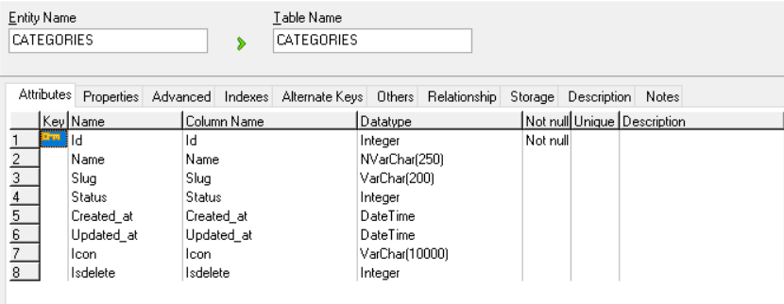

*Bảng 2. 2. Bảng Liên hệ*

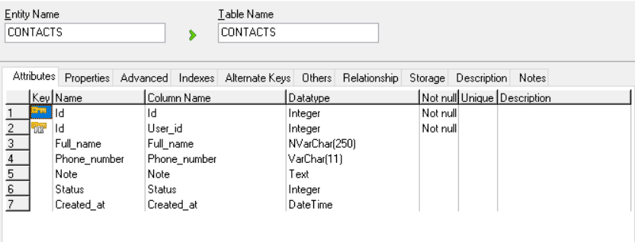

*Bảng 2. 3. Bảng Hình ảnh*

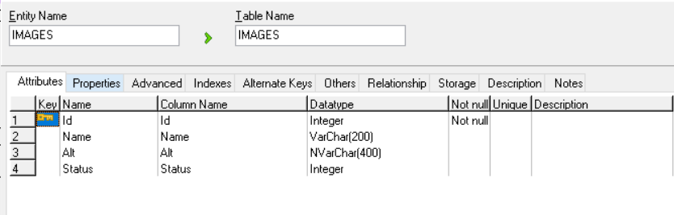

*Bảng 2. 4. Bảng Chi tiết đơn hàng*

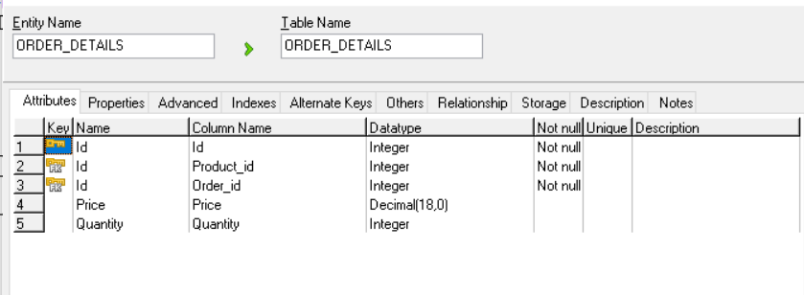

*Bảng 2. 5. Bảng đơn hàng*

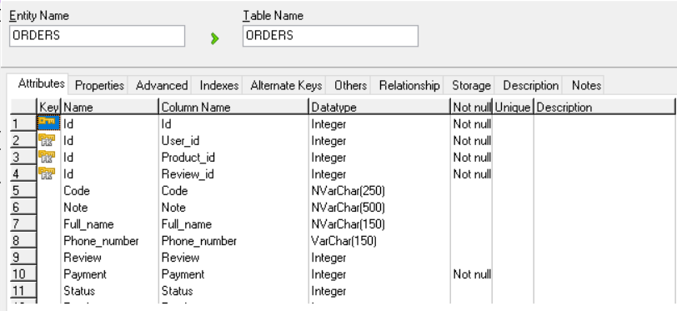

*Bảng 2. 6. Bảng Bài viết*

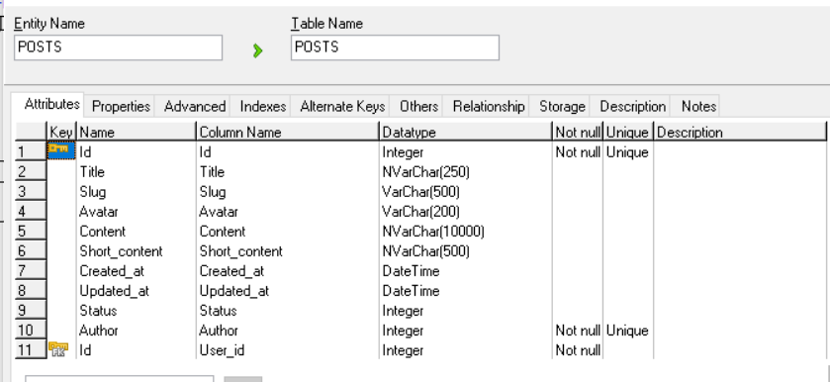

*Bảng 2. 7. Bảng giỏ hàng*

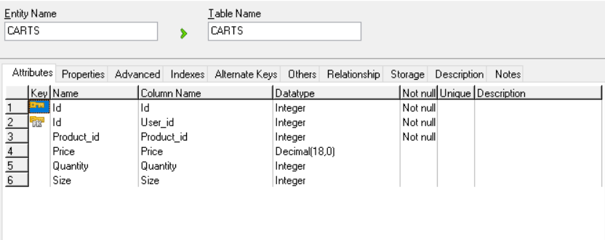

*Bảng 2. 8. Bảng Hình ảnh sản phẩm*

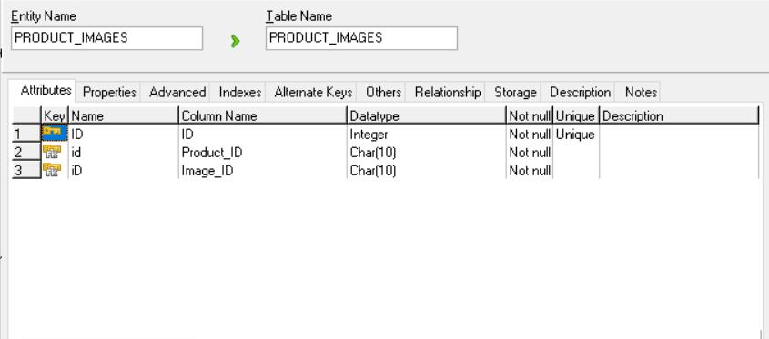

*Bảng 2. 9. Bảng sản phẩm*

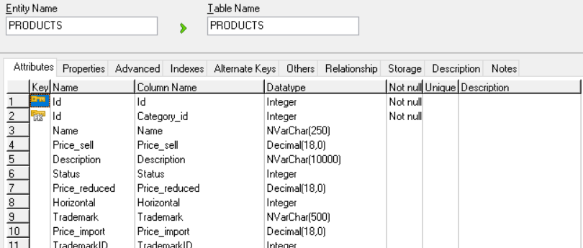

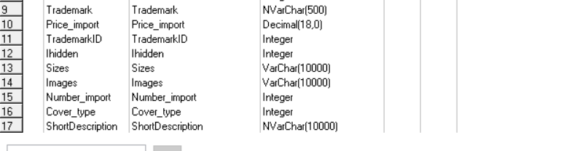

*Bảng 2. 10. Bảng bình luận*

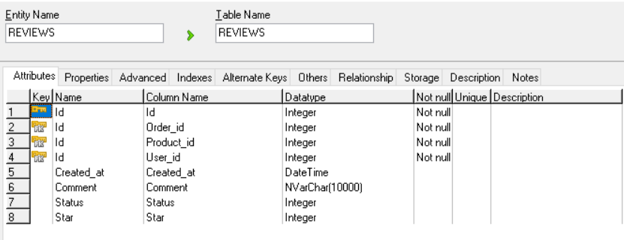

*Bảng 2. 11. Bảng người dùng*

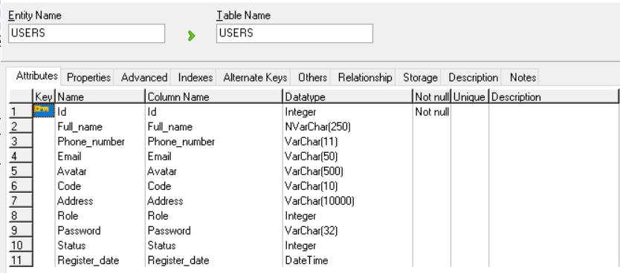

* 1. **Thiết kế giao diện**

2.5.1. Trang chủ

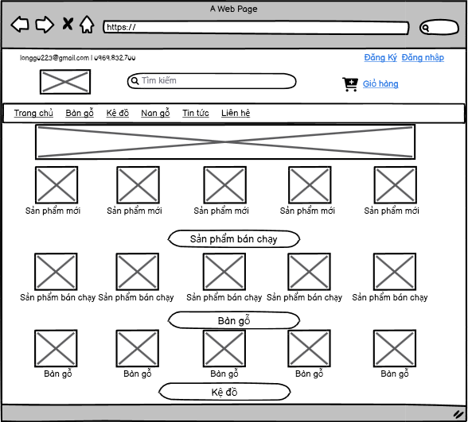

*Hình 2. 19. Màn hình Trang chủ*

2.5.2. Đăng ký

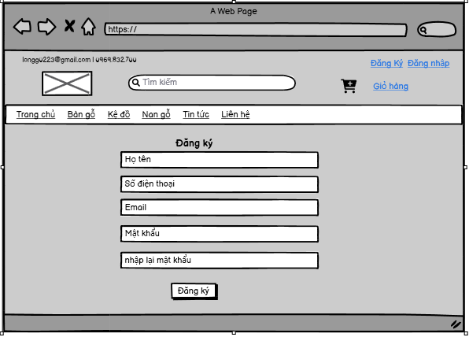

*Hình 2. 20. Màn hình Đăng ký*

2.5.3. Đăng nhập

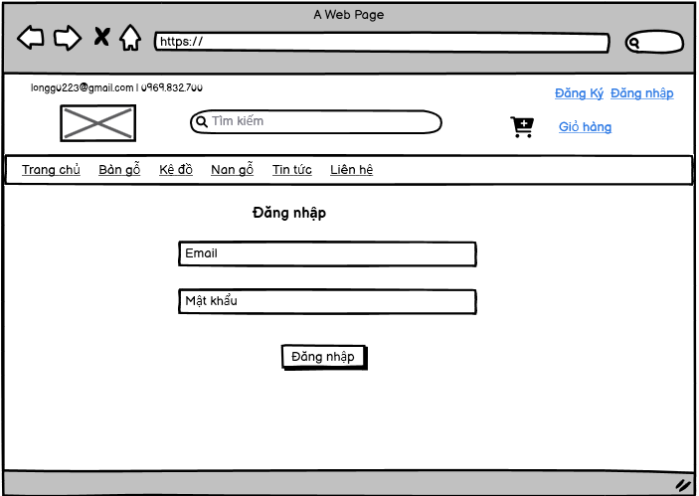

*Hình 2. 21. Màn hình Đăng nhập*

2.5.4. Chi tiết sản phẩm

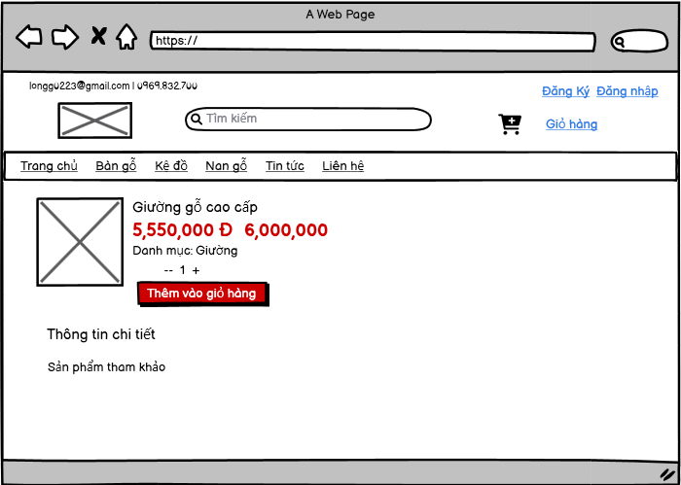

*Hình 2. 22. Màn hình Chi tiết sản phẩm*

2.5.5. Giỏ hàng

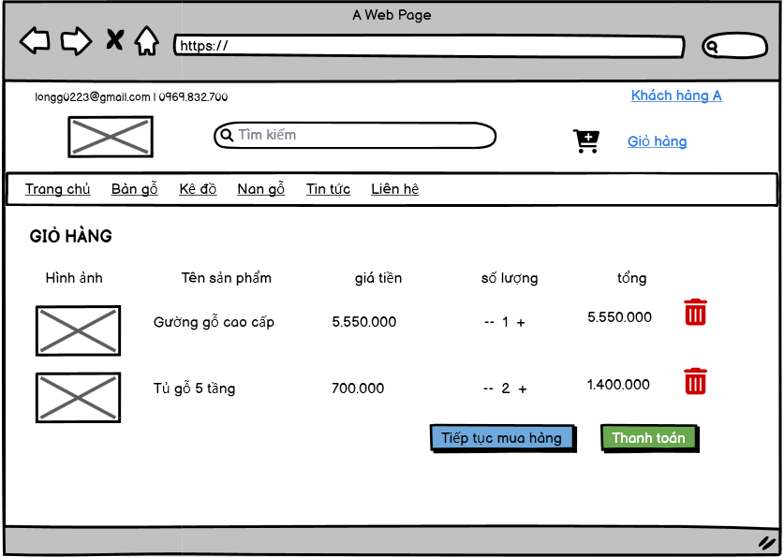

*Hình 2. 23. Màn hình Giỏ hàng*

2.5.6. Thanh toán

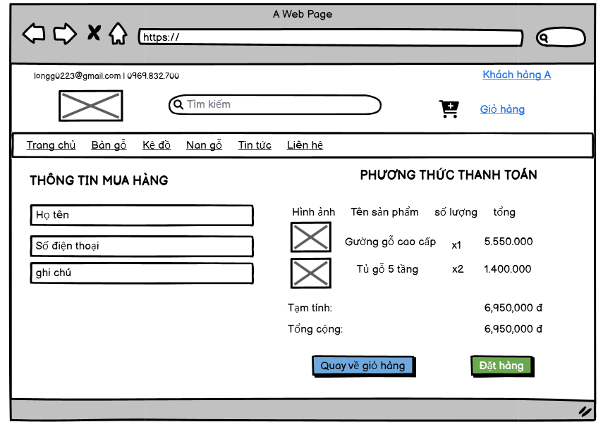

*Hình 2. 24. Màn hình Thanh toán*

2.5.7. Lịch sử đơn hàng

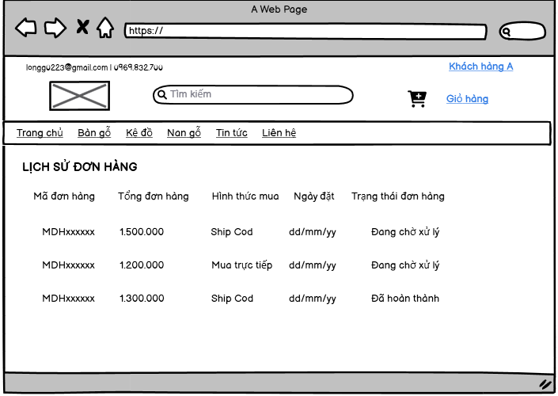

*Hình 2. 25. Màn hình Lịch sử đơn hàng*

2.5.8. Thống kê

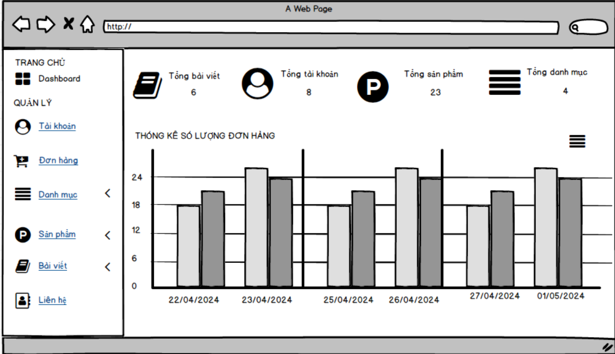

*Hình 2. 26. Màn hình Thống kê*

2.5.9. Quản lý tài khoản

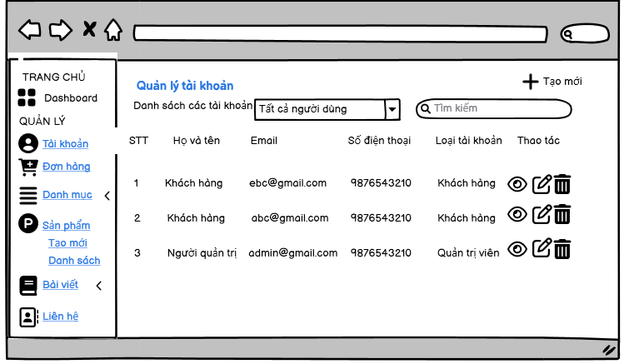

*Hình 2. 27. Màn hình Quản lý tài khoản*

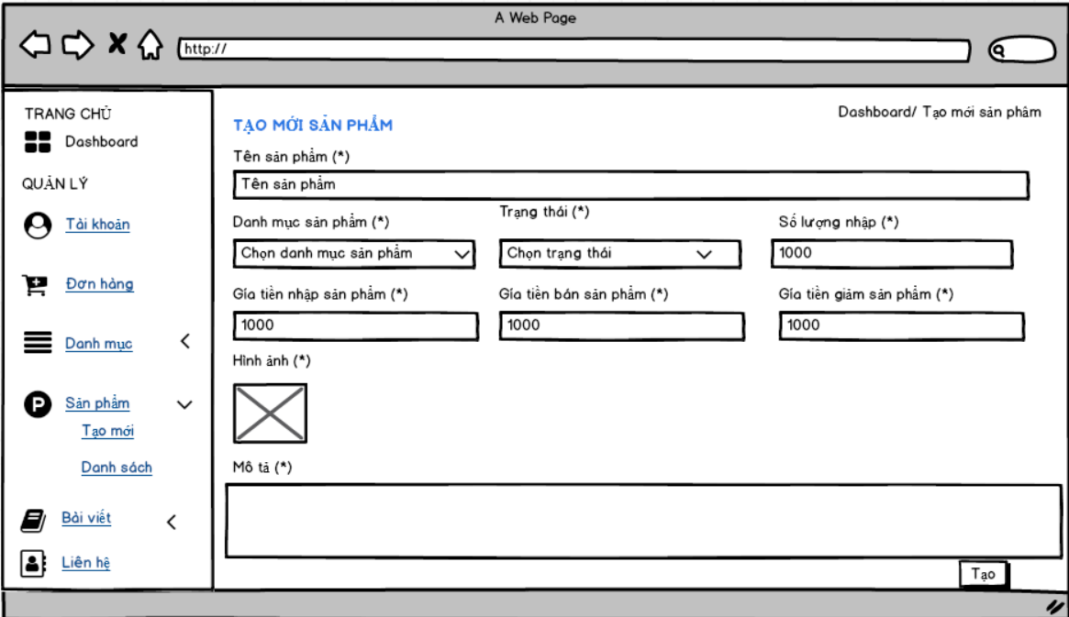

*Hình 2. 28. Màn hình Thêm sản phẩm*

**CHƯƠNG 3. CÀI ĐẶT, KẾT QUẢ THỰC NGHIỆM VÀ KẾT QUẢ KIỂM THỬ**

## 3.1. Hướng dẫn cài đặt

**3.1.1. Cài đặt database hệ thống Website bán nội thất xưởng gỗ gia đình**

Bước 1: Dowload tệp nén chương trình về máy.

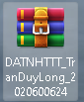

*Hình 3. 1. File nén chương trình*

Bước 2: Sau khi đã tải về, giải nén.

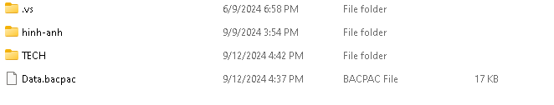

*Hình 3. 2. Kết quả sau khi giải nén*

Bước 3: Import database chương trình.

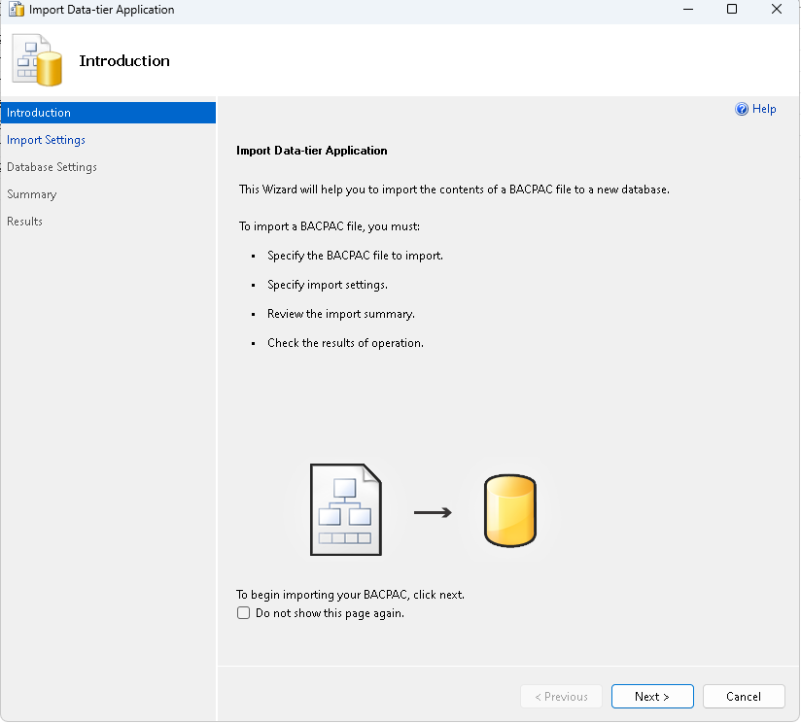

*Hình 3. 3. Màn hình import database của chương trình*



*Hình 3. 4. Kết quả chạy thành công database*

### 3.1.2. Cài đặt môi trường MVC

Bước 1: Dowload bộ cài Donet tại đường link:  <https://drive.google.com/file/d/19MrYaWd4cZUjis_NKxCSeUY22pT-FfP8/view>).

Bước 2: Sau khi tải bộ cài về, click chuột phải vào file cài đặt, chọn **Run as administrator.**

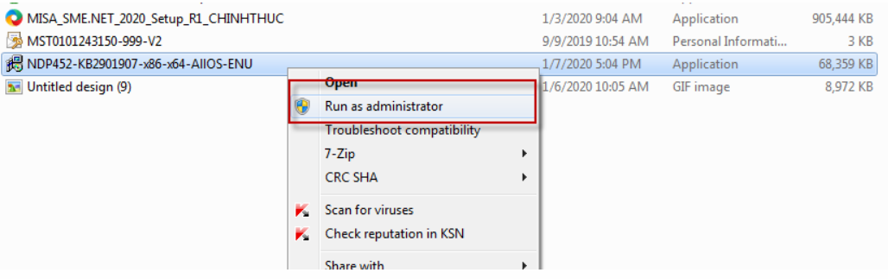

*Hình 3. 5. Chạy file môi trường MVC*

Chương trình sẽ giải nén, để khởi chạy cài đặt. Chương trình cài đặt xuất hiện, ấn chọn đánh dấu vào mục I have read and accept the lincense terms. Và ấn chọn Install. Ngay lập tức chương trình sẽ cài Net Framework. Quá trình này sẽ diễn ra trong vài phút.

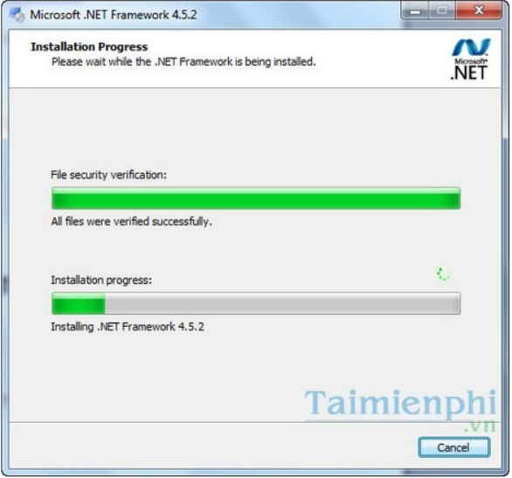

*Hình 3. 6. Màn hình cài đặt môi trường MVC*

Cài đặt hoàn tất ấn chọn **Finish** để kết thúc cài đặt.

**3.1.3. Cài đặt chương trình**

Bước 1: Tại file AnhVan.sln, chuột phải và chọn mở bằng Visual Studio.

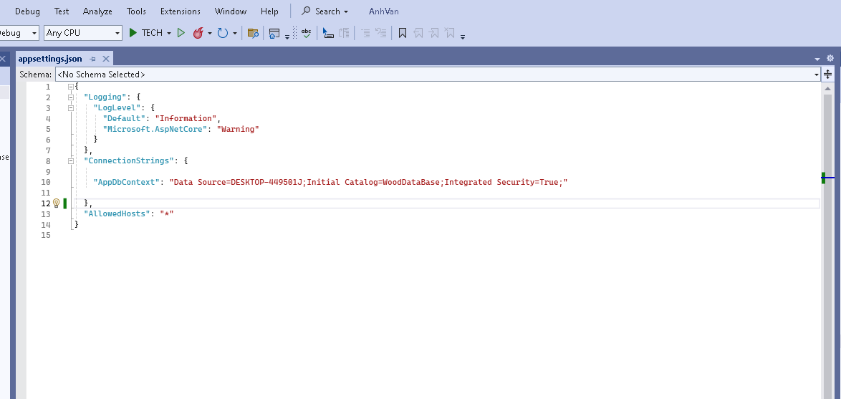

*Hình 3. 7. Màn hình upload chương trình*

Bước 3: Sau khi upload thành công, mở mục appsetting.json và điền đường dẫn thiết bị trong Microsoft SQL Sever Managemant Studio.



*Hình 3. 8. Điền đường dẫn CSDL*

Sau khi liên kết thành công chọn Debug -> Start Without Debugging để chạy chương trình.



*Hình 3. 9. Chạy chương trình*

**3.2. Kết quả thực nghiệm**

3.2.1. Màn hình Đăng ký

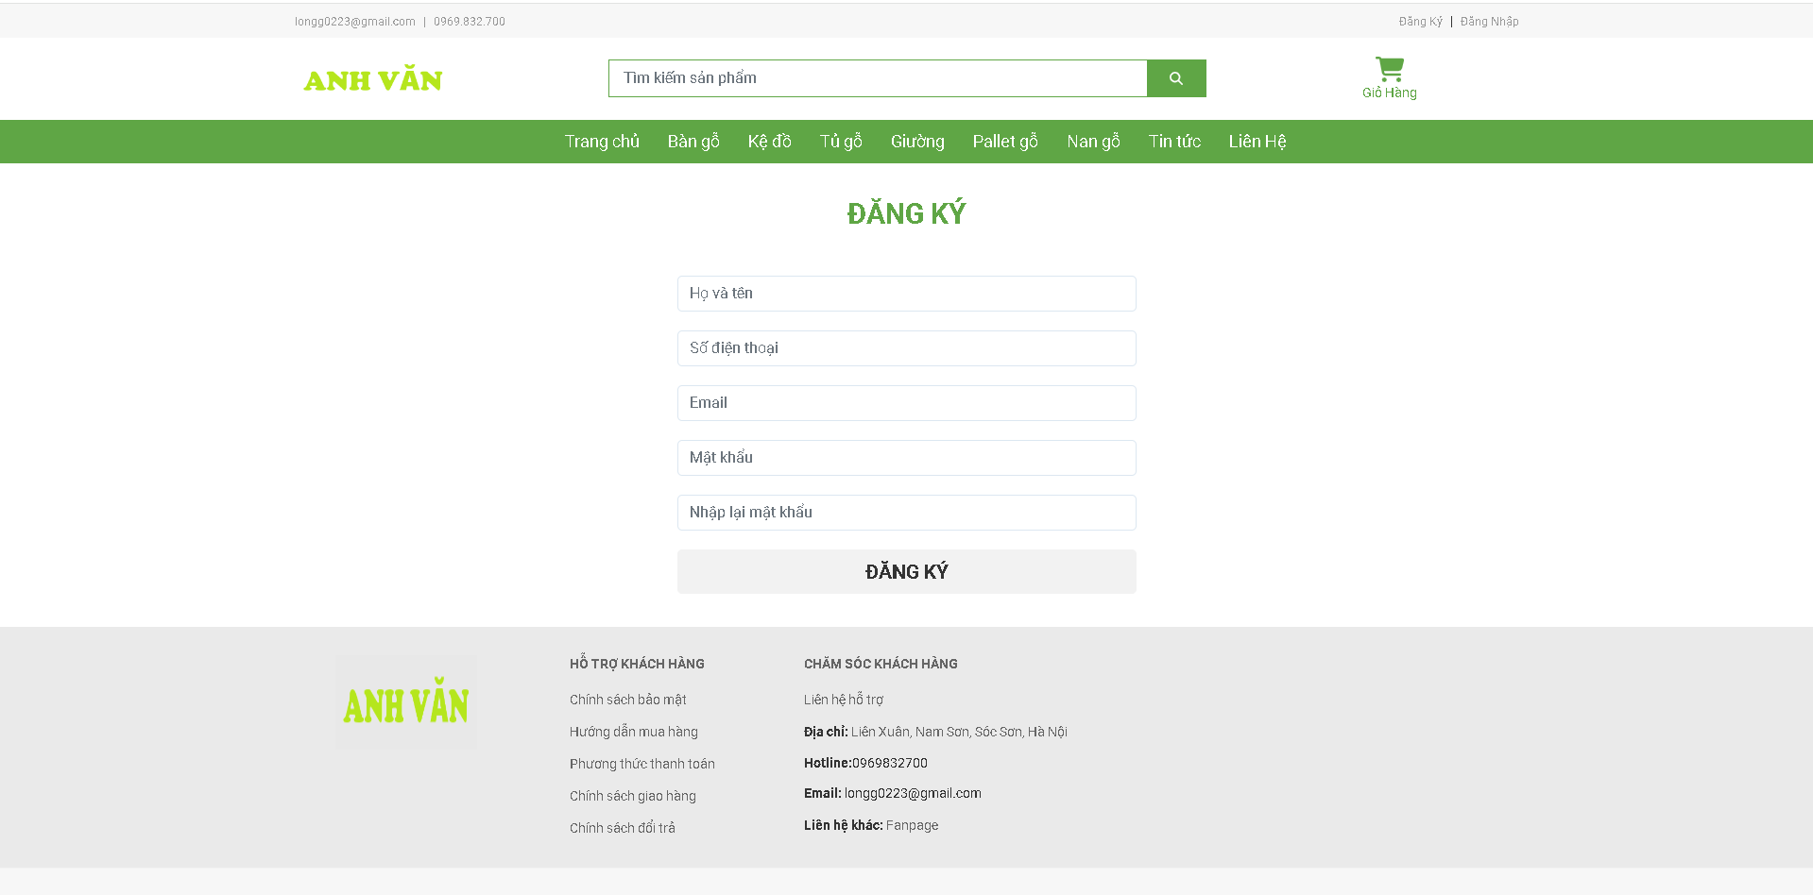

*Hình 3. 10. Màn hình đăng ký*

3.2.2. Màn hình Đăng nhập

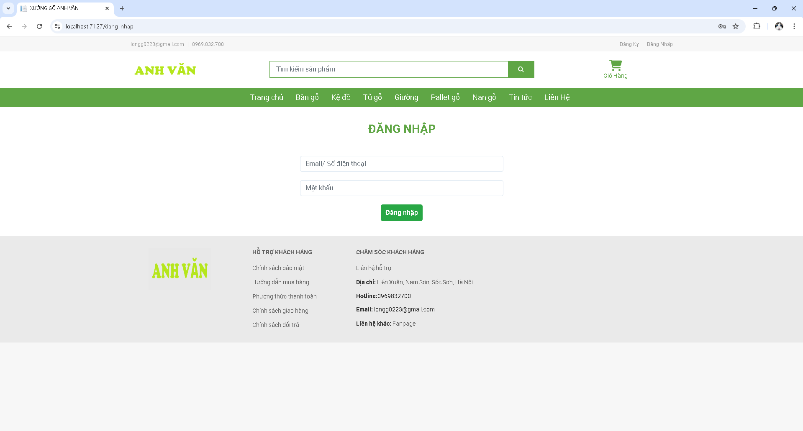

*Hình 3. 11. Màn hình Đăng nhập*

3.2.3 Màn hình Xem chi tiết sản phẩm

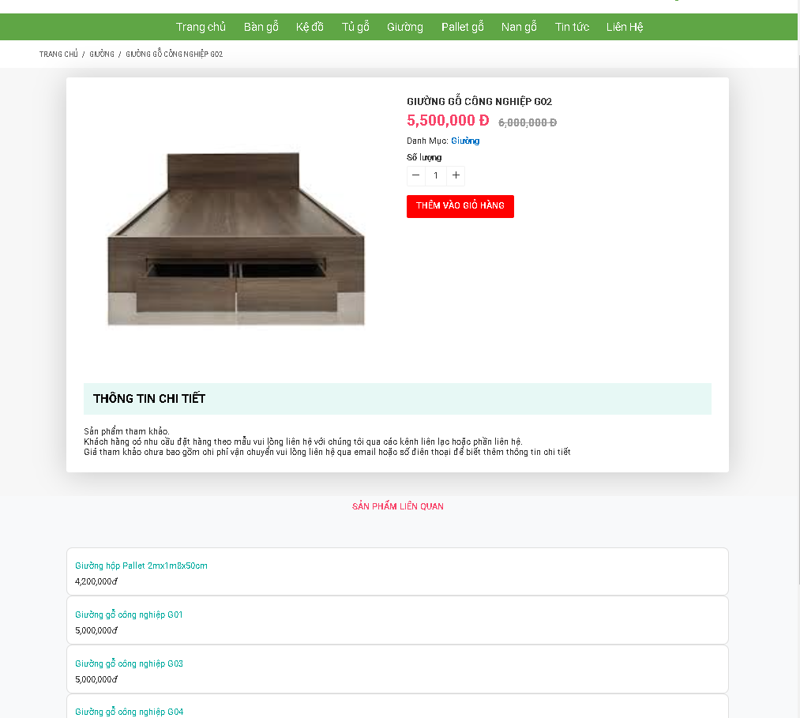

*Hình 3. 12. Màn hình Xem chi tiết sản phẩm*

3.2.4. Màn hình giỏ hàng

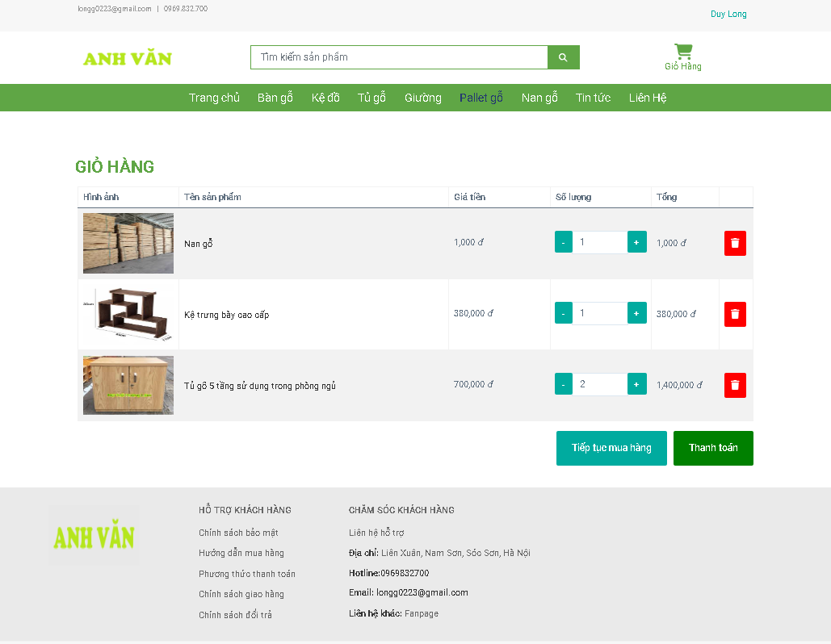

*Hình 3. 13. Màn hình Quản lý giỏ hàng*

3.2.5. Màn hình Thanh toán 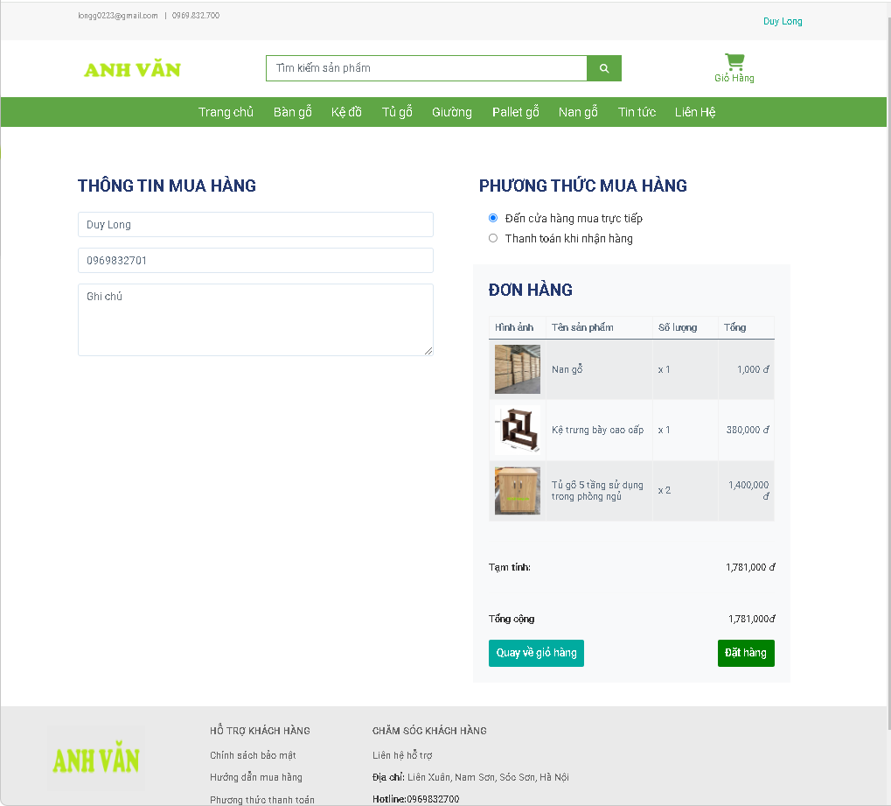

*Hình 3. 14 Màn hình thanh toán*

3.2.6. Màn hình Lịch sử đơn hàng

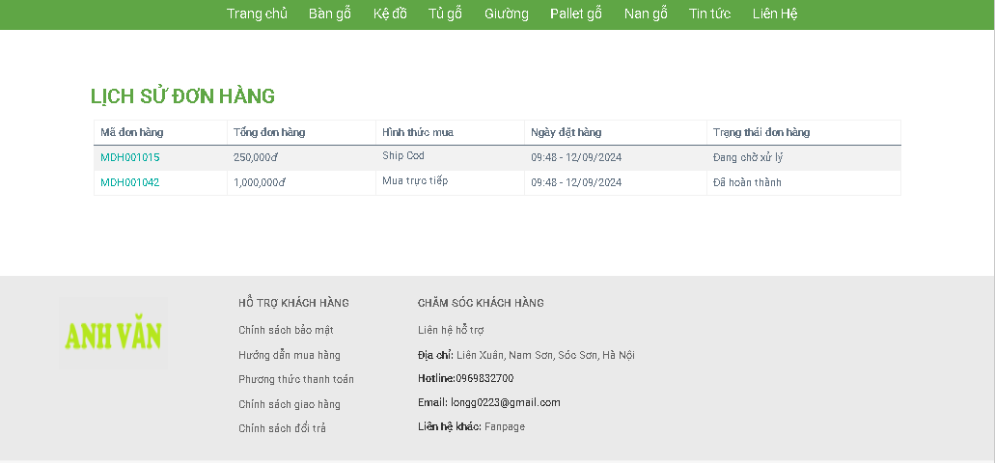

*Hình 3. 15 Lịch sử đơn hàng*

3.2.7. Màn hình trang thống kê

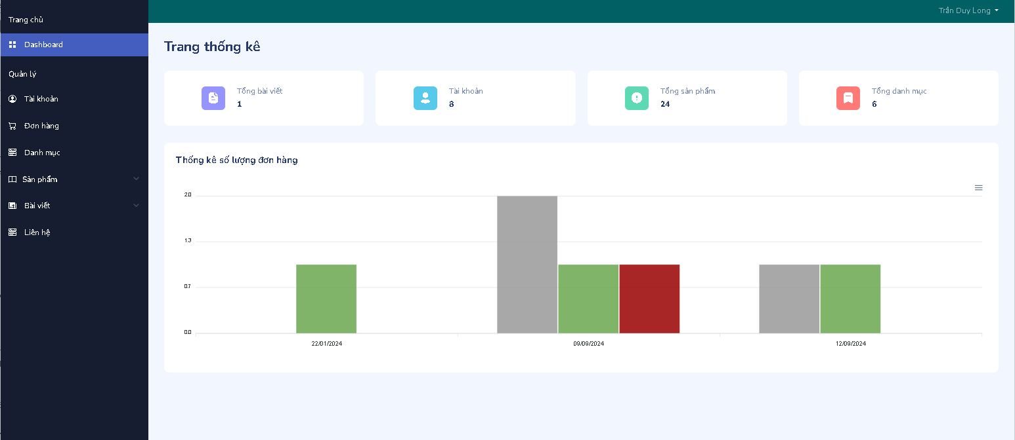

*Hình 3. 16. Màn hình thống kê*

3.2.8. Màn hình Quản lý sản phẩm

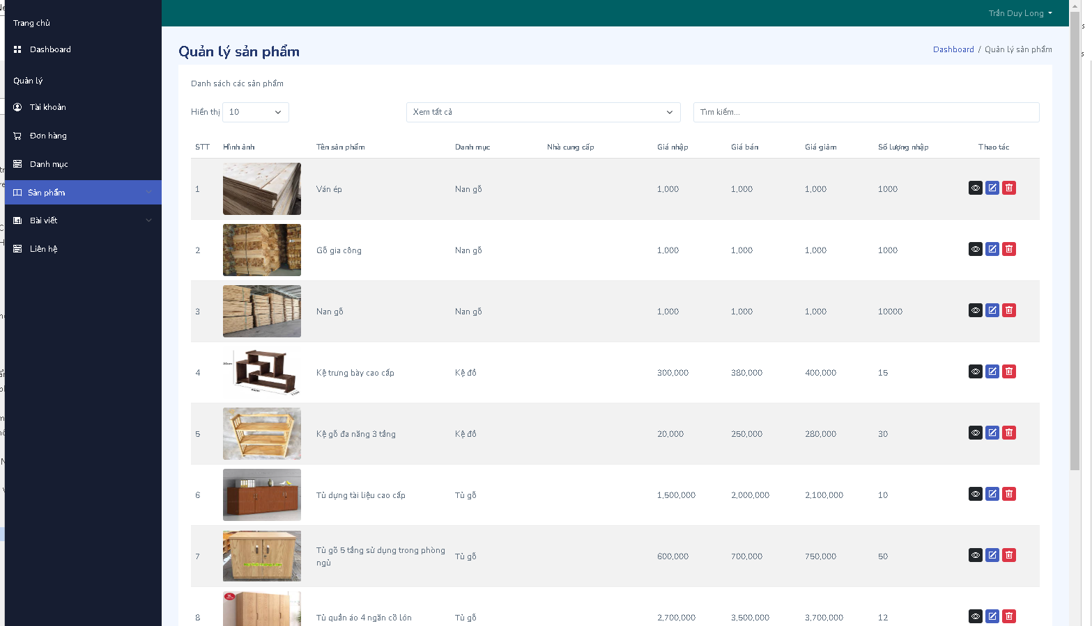

*Hình 3. 17 Danh sách sản phẩm*

3.2.9. Màn hình Thêm sản phẩm

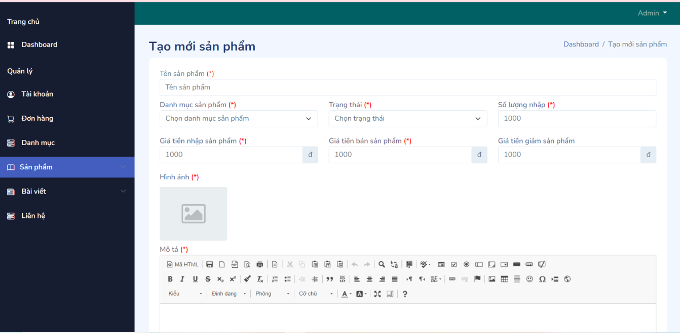

*Hình 3. 18. Thêm mới sản phẩm*

3.2.11. Màn hình danh sách tài khoản

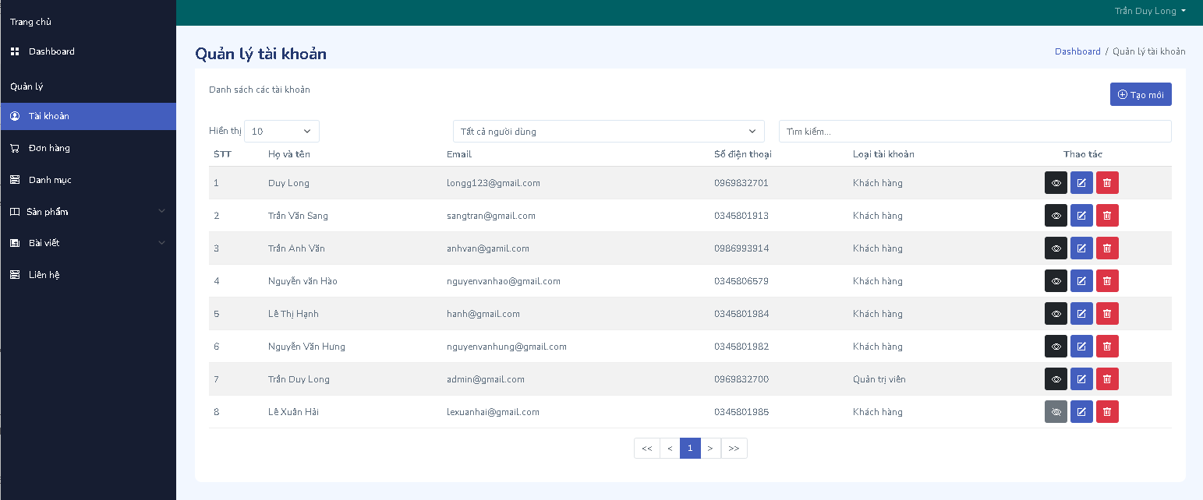

*Hình 3. 19. Thay đổ mật khẩu*

## 3.3. Kết quả kiểm thử

**3.3.1. Kế hoạch kiểm thử**

**3.3.1.1. Phạm vi kiểm thử**

* Những chức năng được kiểm thử
* Đăng nhập: Kiểm tra chức năng đăng nhập vào hệ thống với tài khoản vừa tạo.
* Đăng ký: Kiểm tra chức năng tạo tài khoản người dùng đăng nhập.
* Tìm kiếm sản phẩm: Kiểm tra chức năng tìm kiếm sản phẩm với từ tìm kiếm.
* Xem thông tin chi tiết sản phẩm: Kiểm tra chức năng xem chi tiết sản phẩm được chọn.
* Xem sản phẩm theo danh mục: Kiểm tra chức năng hiển thị sản phẩm theo danh mục sản phẩm.
* Xem tin tức: Kiểm tra chức năng xem chi tiết tin tức.
* Liên hệ: Kiểm tra chức năng liên hệ khi người dùng gửi vấn đề tới người quản trị.
* Quản lý giỏ hàng: Kiểm tra các chức năng thêm, sửa, xóa, cập nhật giỏ hàng.
* Thanh toán: Kiểm tra chức năng thanh toán qua các hình thức.
* Sửa thông tin cá nhân: Kiểm tra chức năng sửa thông tin cá nhân.
* Đổi mật khẩu: Kiểm tra chức năng đổi mật khẩu.
* Quản lý sản phẩm: Kiểm tra các chức năng thêm, sửa, xóa, cập nhật trạng thái cho sản phẩm.
* Quản lý danh mục: Kiểm tra các chức năng thêm, sửa, xóa, cập nhật trạng thái danh mục.
* Quản lý tài khoản: Kiểm tra các chức năng thêm, sửa, xóa, cập nhật trạng thái tài khoản.
* Quản lý tin tức: Kiểm tra các chức năng thêm, sửa, xóa, cập nhật trạng thái tin tức.
* Quản lý liên hệ: Kiểm tra các chức năng xem chi tiết thông tin liên hệ, cập nhật trạng thái tin tức.
* Những giao diện được kiểm thử
* Đăng nhập
* Trang chủ
* Xem chi tiết sản phẩm
* Giỏ hàng
* Thanh toán
* Sửa thông tin cá nhân
* Đổi mật khẩu
* Quản lý tài khoản
* Quản lý danh mục
* Quản lý sản phẩm
* Quản lý tin tức
* Quản lý liên hệ

**3.3.1.2. Rủi ro**

*Bảng 3. 1. Danh sách các rủi ro có thể gặp trong quá trình làm thiết kế hệ thống*

|  |  |  |  |
| --- | --- | --- | --- |
| STT | Rủi ro | Cách khắc phục | Mức độ rủi ro |
| 1 | Thay đổi yêu cầu làm ảnh hưởng đến thời gian và chiến lược test. | Tạo lại plan sao cho phù hợp với lịch trình thực tế khi thay đổi yêu cầu, có thể chọn cách tăng thêm nguồn nhân lực cho dự án, hoặc tăng thời gian làm việc trước với dự định. | Cao |
| 2 | Sản phẩm mà lập trình viên thực hiện không kịp theo thời gian như lịch trình đề ra. | Yêu cầu cập nhật tiến độ công việc thường xuyên để quản ly kịp thời các thay đổi về thời gian và kĩ thuật. | Cao |

**3.3.1.3. Các tiêu chí chấp nhận sản phẩm**

Tỉ lệ test case đạt( passed): 90%

Tỉ lệ test case không đạt (failed): 10%

Hệ thống chạy ổn định trên các trình duyệt web khác nhau (IE, Firefox và Google Chrome, Microsoft Edge).

5.1.3. Chiến lược kiểm thử

* Kiểm thử ở mức hệ thống (ST) và kiểm thử chấp nhận (UAT)
* Dùng kiểu kiểm thử thủ công (manual test) bao gồm kiểm thử GUI và từng chức năng.
* Việc kiểm thử chỉ bắt đầu khi đã hoàn thiện bộ test case để kiểm thử GUI và chức năng.
* Thiết kế test case theo phương pháp phân vùng tương đương.
* Chỉ thực hiện kiểm thử hồi quy, không thực hiện kiểm thử lại.
* Các yêu cầu phi chức năng khác: tải trọng, hiệu năng…không được kiểm thử.

### 3.3.2. Kịch bản kiểm thử

* **Đăng ký và Đăng nhập**
* Đăng ký: Kiểm tra việc đăng ký tài khoản mới với các thông tin hợp lệ và không hợp lệ.
* Đăng nhập: Kiểm tra việc đăng nhập với các thông tin hợp lệ và không hợp lệ.
* Đăng xuất: Kiểm tra chức năng đăng xuất hoạt động đúng cách.
* **Tìm kiếm và Xem sản phẩm**
* Tìm kiếm sản phẩm: Kiểm tra chức năng tìm kiếm hoạt động chính xác.
* Xem chi tiết sản phẩm: Kiểm tra việc hiển thị thông tin chi tiết của sản phẩm.
* **Đặt hàng và Thanh toán**
* Thêm sản phẩm vào giỏ hàng: Kiểm tra việc thêm sản phẩm vào giỏ hàng.
* Xem giỏ hàng: Kiểm tra việc hiển thị giỏ hàng và các sản phẩm trong đó.
* Thanh toán: Kiểm tra quá trình thanh toán với các phương thức thanh toán khác nhau.
* **Quản lý tài khoản**
* Cập nhật thông tin cá nhân: Kiểm tra việc cập nhật thông tin cá nhân.
* Xem lịch sử đặt hàng: Kiểm tra việc hiển thị lịch sử đặt hàng.
* **Hỗ trợ khách hàng**
* Liên hệ hỗ trợ: Kiểm tra chức năng liên hệ hỗ trợ hoạt động chính xác.

**3.3.3. Kết quả kiểm thử**

|  |  |  |  |  |
| --- | --- | --- | --- | --- |
| Test ID | Chức năng | Các bước kiểm thử | Kết quả mong đợi | Kết quả thực tế |
| 1 | Đăng ký | 1.Nhập đầy đủ thông tin vào các trường : email, số điện thoại, tên người dùng, mật khẩu, nhập lại mật khẩu 2. Kích button "Đăng ký" | Đăng ký thành công và tự đăng nhập | Pass |
| 2 | 1. Nhập thông tin vào các trường Email, tên người dùng, mật khẩu, SĐT. Trường Nhập lại mật khẩu bỏ trống 2. Kích button "Đăng ký" | Hiển thị text : Vui lòng nhập "Bạn chưa nhập lại mật khẩu" | Pass |
| 3 | 1. Nhập thông tin vào các trường Email, tên người dùng, SĐT, nhập lại mật khẩu. Trường Mật khẩu bỏ trống 2. Kích button "Đăng ký" | Hiển thị text : "Mật khẩu không được để trống" | Pass |
| 4 | 1. Nhập thông tin vào các trường Email, mật khẩu, nhập lại mật khẩu,sđt. Trường Tên người dùng bỏ trống 2. Kích button "Đăng ký" | Hiển thị text : "Tên người dùng không được để trống" | Pass |
| 5 | 1. Nhập thông tin vào các trường Tên người dùng,mật khẩu,Sđt, nhập lại mật khẩu. Trường Email bỏ trống 2. Kích button "Đăng ký" | Hiển thị text : "Email không được để trống" | Pass |
| 6 | 1. Nhập đầy đủ thông tin vào các trường : email, tên người dùng, mật khẩu,Sđt, nhập lại mật khẩu. Nhưng Email không đúng định dạng 2. Kích button "Đăng ký" | Hiển thị text : Email không đúng định dạng | Pass |
| 7 | Đăng nhập | 1. Nhập đủ thông tin, đúng định dạng vào các trường: Email, mật khẩu 2. Kích button "Đăng nhập" | Hiển thị thông báo "Đăng nhập thành công" và chuyển sang màn hình trang chủ | Pass |
| 8 | 1. Không nhập thông tin vào các trường : Email, mật khẩu 2. Kích button "Đăng nhập" | Hiển thị text " Email hoặc số điện thoại không được để trống" " Mật khẩu không được để trống" và không đăng nhập được | Pass |
| 9 | 1. Nhập thông tin Email ,không nhập Mật khẩu 2. Kích button "Đăng nhập" | Hiển thị text : "Mật khẩu không được để trống " và không đăng nhập được | Pass |
| 10 | 1. Nhập thông tin Mật khẩu ,nhập sai Email 2. Kích button "Đăng nhập" | Hiển thị text : Tên đăng nhập hoặc mật khẩu không đúng và không đăng nhập được | Pass |
| 11 | 1. Nhập thông tin Email ,nhập Mật khẩu sai 2. Kích button "Đăng nhập" | Hiển thị text : Tên đăng nhập hoặc mật khẩu không đúng và không đăng nhập được | Pass |
| 12 | Quản lý giỏ hàng | Kich vào biểu tượng giỏ hàng trên màn hình trang chủ | Hiển thị danh sách các sản phẩm trong giỏ hàng(nếu không có sản phẩm hiển thị danh sách trống) | Pass |
| 13 | 1.Kich vào biểu tượng giỏ hàng trên màn hình trang chủ (đã có sản phẩm trong giỏ)  2.Kich vào biểu tượng tăng giảm số lượng sản phầm trong giỏ hàng | 1. Hiển thị danh sách các sản phẩm trong giỏ hàng  2.Số lượng sản phẩm mua tăng và hiển thị tổng giá tiền sản phẩm mới | Pass |
| 14 | 1. Kich vào biểu tượng giỏ hàng trên màn hình trang chủ 2. Kích vào biểu tượng  của 1 sản phẩm bất kỳ | 1. Hiển thị danh sách các sản phẩm có trong giỏ hàng 2. Sản phẩm bị xóa khỏi danh sách sản phẩm trong giỏ hàng và hiển thị thông báo thành công | Pass |
| 15 | 1. Chọn xem chi tiết 1 sản phẩm bất kì 2. Kich nút "Thêm vào giỏ hàng " | 1. Hiển thị thông tin chi tiết sản phẩm 2. Sản phẩm được thêm vào giỏ hàng | Pass |
| 16 | 1. Chọn xem chi tiết 1 sản phẩm bất kì 2. Thay đổi số lượng sản phẩm 3. Kich nút "Thêm vào giỏ hàng " | 1. Hiển thị thông tin chi tiết sản phẩm 2. Số lượng sản phẩm được thay đổi 3. Sản phẩm được thêm vào giỏ hàng theo số lượng đã thay đổi | Pass |
| 17 | Đặt hàng | Đặt đơn hàng với trường hợp giỏ hàng không có sản phẩm: 1. Kiểm tra xem trong giỏ hàng có món ăn nào không. Nếu có thì xóa hết món ăn trong giỏ hàng 2. Bấm nút giỏ hàng | Hiển thị danh sách trống và ẩn nút thanh toán | Pass |
| 18 |  | Đặt đơn với trường hợp chưa có bất kì thông tin mua hàng nào 1. Kiểm tra xem có bất kì Thông tin mua hàng nào không. Nếu có thì xóa hết đi. 2. Thực hiện chọn biểu tượng đặt hàng | Hiển thị text “Họ tên không được để trống” | Pass |

**KẾT LUẬN**

* Kết quả đạt được:

- Sau một thời gian tập trung triển khai đề tài, em đã hoàn thiện được website bán nội thất cho xưởng gỗ gia đình với giao diện thân thiện, dễ sử dụng, thao tác dễ dàng với người sử dụng.

- Về mặt kiến thức:

* Em đã nắm được kiến thức để xây dựng website bán hàng cơ bản và cũng nắm được các quy trình về quản lý bán hàng.
* Được ôn tập và vận dụng lại kiến thức đã học để có thể xây dựng lên website bán hàng.
* Giúp em hiểu hơn về hệ thống phần mềm quản lý thông qua đặc tả yêu cầu phần mềm của bài toán.

- Về mặt kỹ năng:

* Kỹ năng xác định mục tiêu: Mục tiêu của bài thực tập là đưa ra được bản phần mềm quản lý bán nội thất xưởng gỗ gia đình. Xác định mục tiêu giúp em dễ dàng vạch ra những bước để thực hiện nó.
* Kỹ năng thiết kế: Em được đóng vai là một lập trình viên, phải phân tích và tìm hiểu những mội dung liên quan đến bài thực tập.
* Kỹ năng phân tích: phân tích và đặc tả yêu cầu của phần mềm là một kỹ năng không thể thiếu trong một bài thực tập về phần mềm. Sau khi hoàn thành xong được bài thực tập, em có thêm những kỹ năng, nền tảng để xây dựng một trang web bằng mô hình MVC và SQL Server, áp dụng các kiến thức đã được học như HTML, CSS vào việc phát triển ứng dụng web. Bên cạnh đó, em cũng mở rộng thêm các kiến thức về chuyên ngành mới nhờ việc tìm hiểu một số kiến thức lập trình để áp dụng vào việc phát triển ứng dụng này. Nhờ vậy, kỹ năng tự học và vận dụng các kỹ năng mới của em được nâng cao hơn.
* Hướng phát triển:

- Website Xưởng gỗ gia đình là một bài toán có tiềm năng trong quá trình hội nhập, để phát triển thành một hệ thống hoàn chỉnh và có thể đưa ứng dụng vào thực tế một cách rộng rãi chương trình cần có thêm một số chức năng như:

* Xử lý vấn đề bảo mật dữ liệu.
* Cải tiến, hoàn hiện một số chức năng chưa hoàn chỉnh trong chương trình.
* Thêm 1 số chức năng mới như: Chat trực tiếp với người bán hàng, chatbot hỗ trợ các thông tin cơ bản, các chương trình chi ân chăm sóc khách hàng,….

**TÀI LIỆU THAM KHẢO**

1. THS. Nguyễn Minh Đạo (2014), *Giáo trình lập trình web với ASP,NET*, NXB Đại học Quốc Gia Thành phố Hồ Chí Minh, Thành phố Hồ Chí Minh.
2. Trần Phương Nhung(2020) , *Giáo trình Lập Trình we*b, NXB Thống kê, Hà Nội.
3. Nguyễn Thị Hương Lan, Vũ Thị Dương, Trần Đức Hào (2015), *Giáo trình* *Phân tích thiết kế hướng đối tượng*, NXB Khoa học và Kỹ thuật, Hà Nội.
4. Nguyễn Trung Phú (2019), *Giáo trình Thiết kế web*, NXB Thống kê, Hà Nội.
5. Đỗ Ngọc Sơn, Phan Văn Viên, Nguyễn Phương Nga (2015), *Giáo trình Hệ quản trị cơ sở dữ liệu*, NXB Khoa học và Kỹ thuật, Hà Nội.